建设项目环境影响报告表
（污染影响类）

项目名称：年加工10万块建筑装饰板材项目 .
建设单位： 汨罗市泰润建材有限公司 .
编制日期： 2023年09月 .

中华人民共和国生态环境部制
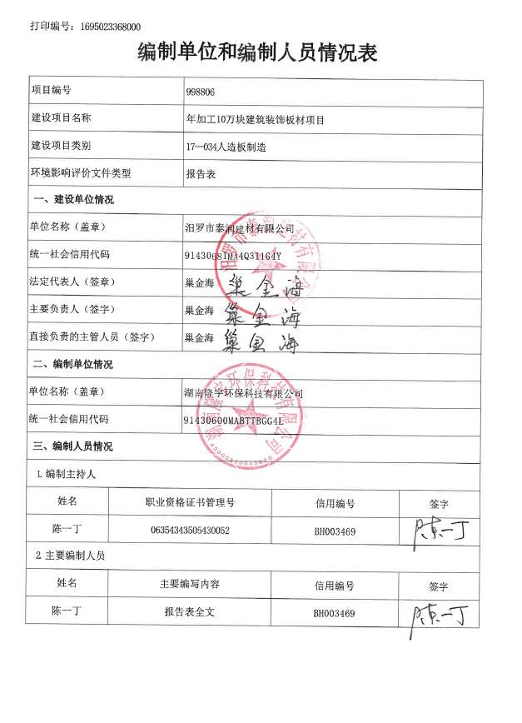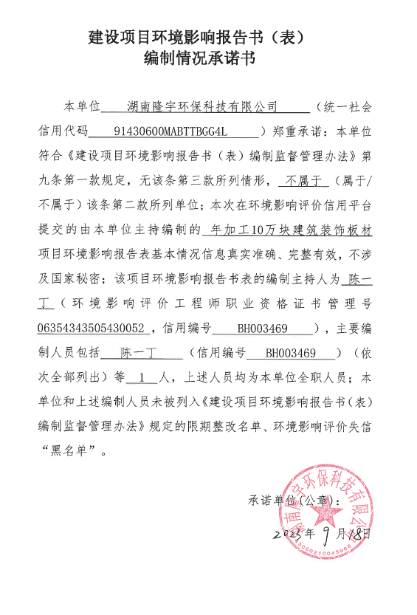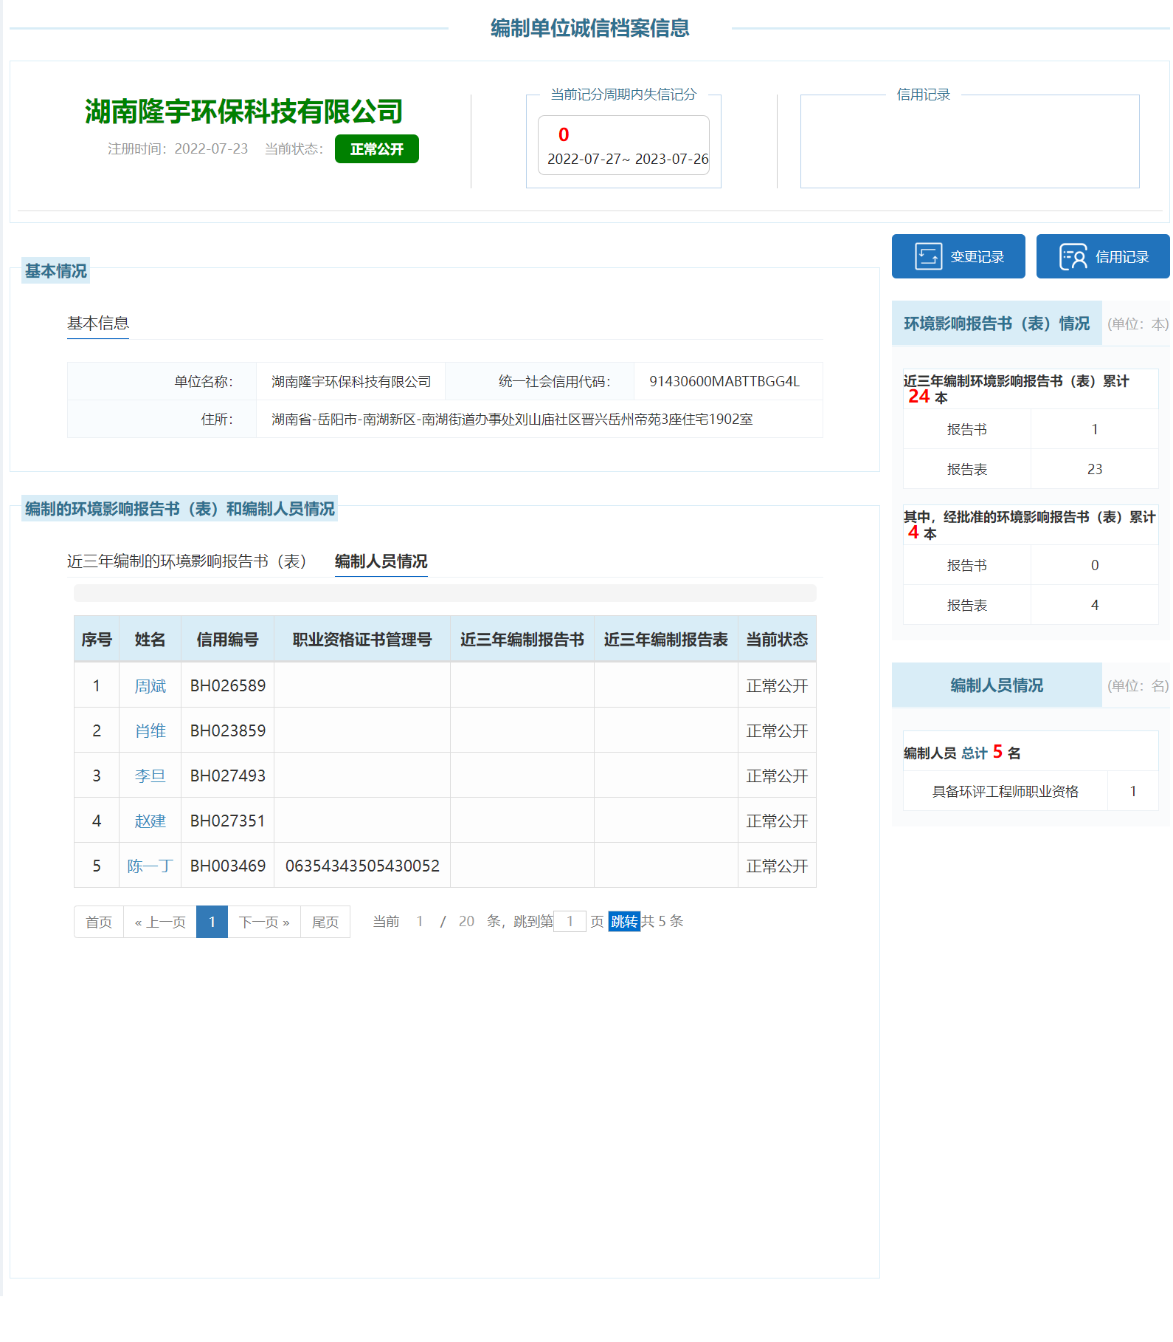
仅用于年加工10万块建筑装饰板材项目
仅用于年加工10万块建筑装饰板材项目

目录
一、建设项目基本情况 1
二、建设项目工程分析 10
三、区域环境质量现状、环境保护目标及评价标准 18
四、主要环境影响和保护措施 24
五、环境保护措施监督检查清单 44
六、结论 46
附表：建设项目污染物排放量汇总表 47
附件1：委托书 48
附件2：环保处罚文件 49
附件3：租赁协议 56
附件4：建设单位营业执照 59
附件5：环境监测报告及质量保证单 60
附件6：缴纳罚款回执 67
附件7：专家签到表 68
附件8：专家评审意见 69
附件9：专家意见修改清单 71
附图1：项目地理位置图 72
附图2：总平面布置图 73
附图3：项目周边环保目标图 74
附图4：监测布点图 75
附图5：现状照片 76

一、建设项目基本情况
建设项目名称 | 年加工10万块建筑装饰板材项目
项目代码 | /
建设单位联系人 | 胡笑梅 | 联系方式
建设地点 | 湖南省岳阳市汨罗市新市镇新阳社区9组
地理坐标 | 东经113°08′49.823″, 北纬28°45′6.631″
国民经济  行业类别 | C2029其他人造板制造 | 建设项目  行业类别 | 十七、木材加工和木、竹、藤、棕、草制品业20-34、人造板制造202－其他
建设性质 | ☑新建（迁建）  ☐改建  ☐扩建  ☐技术改造 | 建设项目  申报情形 | ☑首次申报项目  ☐不予批准后再次申报项目  ☐超五年重新审核项目  ☐重大变动重新报批项目
项目审批（核准/备案）部门（选填） | / | 项目审批（核准/备案）文号（选填） | /
总投资（万元） | 800 | 环保投资（万元） | 52.2
环保投资占比（%） | 6.53 | 施工工期 | 3
是否开工建设 | ☐否  ☑是：已完成3套生产设备的安装和调试，目前已经进行处罚 | 用地（用海）面积（m²） | 6800
专项评价  设置情况 | 无
规划情况 | 无
规划环境影  响评价情况 | 无
规划及规划  环境影响评  价符合性分析 | 无
其他符合  性分析 | 1、产业政策符合性  本项目属于人造板制造行业，项目工艺较为简单，仅对成品板材（绿晶板、碳素板、夹板）进行覆膜加工，根据《产业结构调整指导目录》（2019年本），本项目不属于其中的“淘汰类”“限制类”。  本项目不属于《市场准入负面清单（2022 年版）》中的禁止准入类项目。根据《部分工业行业淘汰落后生产工艺装备和产品指导目录（2010年本）》，本项目未使用淘汰落后的生产工艺装备和产品。  因此，本项目的建设符合国家产业政策。  2、“三线一单”符合性分析  （1）生态保护红线  本项目位于湖南省岳阳市汨罗市新市镇新阳社区9组，项目选址不涉及饮用水源保护区、风景名胜区、湿地公园、森林公园、自然保护区等，不在汨罗市生态保护红线范围内。  （2）资源利用上线  本项目主要使用的资源为水资源、电力资源，不使用煤炭、石油等资源，项目锅炉燃料为成品生物质颗粒，项目总体资源使用量较低，不会突破区域资源利用上线。  （3）环境质量底线  本项目所处区域为环境空气质量达标区，项目区域地表水也能满足水环境功能需求，且本项目废水、废气均能达标排放，满足区域环境质量底线要求。  （4）生态环境准入清单  根据规划，新市镇的经济产业布局为再生资源加工、农业种植、旅游业。本项目属于建筑装饰板材加工项目，符合新市镇的经济产业布局，经对比《岳阳市其他环境管控单元（除工业园区以外）生态环境准入清单》中新市镇生态管控要求，本项目符合新市镇生态环境准入清单要求。  3、与《岳阳市其他环境管控单元（除工业园区以外）生态环境准入清单》符合性分析  本项目位于汨罗市新市镇，本次分析项目与其中的新市镇生态环境准入清单的符合性：  表1-1 项目与新市镇生态环境准入清单符合性分析  4、项目与《湖南省长江经济带发展负面清单实施细则（试行，2022年版）》符合性分析  表1-2 项目与《湖南省长江经济带发展负面清单实施细则（试行，2022年版）》符合性分析表  5、选址合理性分析  本项目选址位于湖南省岳阳市汨罗市新市镇新阳社区9组，项目租赁现有标准厂房进行生产，根据汨罗市新市镇自然资源所意见，项目用地性质为集体建设用地，项目用地符合土地利用总体规划的要求。  从环境保护角度分析，本项目周边敏感点较少，主要为南侧新建居民小区，虽然距离较近，但本项目所处位置为工业园区，且项目落实环评所提措施后，各废气污染源均能达标排放，厂界噪声及南侧敏感点噪声均能满足相应标准要求，项目不外排生产废水，项目固体废物均能妥善处置，落实环评所提措施后对周边环境影响在可接受范围内。  综上所述，从环境保护角度考虑，项目选址合理。  6、与周边企业相容性分析  本项目位于岳阳市汨罗市新市镇新阳社区9组，项目租赁现有厂房生产，项目周边企业主要包括长沙通驰包装有限责任公司。  周边企业均对要求不高，本项目废气、噪声均能达标排放，不排放生产废水，固体废物均能妥善处置，项目建设不会对周边企业造成影响。同时，周边企业均已通过环评及环保验收，其污染物产排也不会影响本项目的建设和运营。  综上所述，本项目与周边企业能够相容。  7、与《汨罗市高污染燃料禁燃区划定工作方案》符合性分析  根据《汨罗市高污染燃料禁燃区划定工作方案》，总计划分了三类禁燃区：  III类禁燃区范围：汨罗市中心城区建成区。东至通江路、南至罗城大道、西至高阳路－沿湖北路－屈原大道、北至汨罗江大道，III类高污染燃料禁燃区总面积约为9.8km²。  Ⅱ类禁燃区范围：汨罗市中心城区规划区。东至竞渡路（规划中)、南至鲁师坝路－相思塘路（规划中)、西至 G240北至S201 绕城线（规划中)－江南路（规划中)罗江大道 (I 类禁燃区除外)，II类高污染燃料禁燃区总面积约为11.18km²。  I类禁燃区范围：湖南汨罗循环经济产业园区新市片区。I类高污染燃料禁燃区总面积约为5.64km²。  本项目位于湖南省岳阳市汨罗市新市镇新阳社区9组，不属于湖南汨罗循环经济产业园区新市片区，不在禁燃区范围内，因此本项目设置生物质锅炉与《汨罗市高污染燃料禁燃区划定工作方案》不冲突。  8、与《重点行业挥发性有机物综合治理方案》（环大气[2019]53 号）的符合性分析  根据《重点行业挥发性有机物综合治理方案》，其涉及本项目的主要内容如下：  （二）全面加强无组织排放控制。重点对含 VOCs 物料（包括含 VOCs 原辅材料、含 VOCs产品、含 VOCs 废料以及有机聚合物材料等）储存、转移和输送、设备与管线组件泄漏、敞开液面逸散以及工艺过程等五类排放源实施管控，通过采取设备与场所密闭、工艺改进、废气有效收集等措施，削减 VOCs 无组织排放······含 VOCs 物料生产和使用过程，应采取有效收集措施或在密闭空间中操作；推进使用先进生产工艺。通过采用全密闭、连续化、自动化等生产技术，以及高效工艺与设备等，减少工艺过程无组织排放。  （三）推进建设适宜高效的治污设施。企业新建治污设施或对现有治污设施实施改造，应依据排放废气的浓度、组分、风量，温度、湿度、压力，以及生产工况等，合理选择治理技术。鼓励企业采用多种技术的组合工艺，提高 VOCs 治理效率。低浓度、大风量废气，宜采用沸石转轮吸附、活性炭吸附、减风增浓等浓缩技术，提高 VOCs 浓度后净化处理；高浓度废气，优先进行溶剂回收，难以回收的，宜采用高温焚烧、催化燃烧等技术。油气（溶剂）回收宜采用冷凝+吸附、吸附+吸收、膜分离+吸附等技术。低温等离子、光催化、光氧化技术主要适用于恶臭异味等治理；生物法主要适用于低浓度 VOCs 废气治理和恶臭异味治理。非水溶性的VOCs 废气禁止采用水或水溶液喷淋吸收处理·······实行重点排放源排放浓度与去除效率双重控制。车间或生产设施收集排放的废气，VOCs 初始排放速率大于等于 3 千克/小时、重点区域大于等于 2 千克/小时的，应加大控制力度，除确保排放浓度稳定达标外，还应实行去除效率控制，去除效率不低于 80%；采用的原辅材料符合国家有关低 VOCs 含量产品规定的除外，有行业排放标准的按其相关规定执行。  本项目主要采用三胺纸热压时会产生挥发性有机物，采用的三胺纸符合产品质量标准，挥发性有机物产生量较少，类比同类型企业，无组织排放能够达标，符合《重点行业挥发性有机物综合治理方案》要求。  9、与《湖南省重点行业挥发性有机物污染控制指南（试行）》符合性分析  根据《湖南省重点行业挥发性有机物污染控制指南（试行）》要求如下：所有产生有机废气污染的企业，应优先 采用低（无）VOCS 含量的原辅材料， 使用与之相配套的生产工艺和装备，从 源头控制 VOCs 的产生；对产生 VOCS 的生产单元或工艺装置进行密闭，无法 密闭的应设立局部气体收集系统，废气 收集系统应保持负压状态，减少 VOCs 的无组织逸散；减少废气排放口数量， 合并同类废气的排放口。  本项目主要采用三胺纸热压时会产生挥发性有机物，采用的三胺纸符合产品质量标准，挥发性有机物产生量较少，类比同类型企业无组织排放能够达标，符合《湖南省重点行业挥发性有机物污染控制指南（试行）》要求。
  管控纬度 | 管控要求 | 项目情况 | 符合性分析
  空间布局约束 | 清理规范产业园区，积极推进工业企业进入产业园区集聚发展。深入开展“散乱污”企业整治专项行动，按照“淘汰一批、整治一批、搬迁一批”的原则，对“散乱污”企业及集群综合整治 | 本项目不属于“散乱污”企业，项目租赁现有工业厂房进行生产，且属于低污染工业企业 | 符合
  污染物排放管控 | 加快推进工业企业向园区集中，园区内企业废水必须经预处理达到集中处理设施处理工艺接纳标准后方可排入污水集中处理设施。完善园区污水收集配套管网，新建、升级工业园区必须同步建设污水集中处理设施和配套管网 | 本项目不排放生产废水，生活污水经隔油池+四格净化池处理后用于周边农田施肥 | 符合
  污染物排放管控 | 依法关闭淘汰环保设施不全、污染严重的企业；进一步深化排污权有偿使用和交易，促使企业采用原材料利用率高、污染物排放量少的清洁工艺 | 本项目废气均经废气处理设施处理达标后排放 | 符合
  污染物排放管控 | 加大截污管网建设力度，城区排水管网全部实行雨污分流，确保管网全覆盖、污水全收集 | 本项目不属于城区范围，不属于汨罗高新区园区范围，属于租赁园区外现有工业厂房生产项目，企业区域雨污分流，不排放生产废水，雨水排入周边沟渠，生活污水经处理后用于周边农田施肥 | 符合
  污染物排放管控 | 采用“先建后补、以奖代补”的方式推动垸内沟渠塘坝清淤；按照清空见底、坡面整洁、岸线顺畅、建筑物完好、环境同步、管护到位的要求，完成沟渠和塘坝清淤疏浚，妥善处理清除的淤泥，防止二次污染 | 不涉及 | 符合
  污染物排放管控 | 新市镇内严格监管企业污水排放，严查重罚偷排乱排行为 | 本项目不排放生产废水，生活污水经隔油池+四格净化池处理后用于周边农田施肥 | 符合
  环境风险防控 | 按照“谁污染、谁治理”的原则，推动建立生态环境损害赔偿制度，推行环境污染第三方治理，切实强化企业环保责任 | 本项目环境风险较小，环境风险属于简单分析内容，落实本报告所提环境风险措施后，环境风险可以接受，本报告提出项目运营前需编制突发环境事件应急预案并备案 | 符合
  环境风险防控 | 在枯水期对重点断面、重点污染源、饮用水水源地水质进行加密监测，加强水质预警预报。强化敏感区域环境风险隐患排查整治，必要时采取限（停）产减排措施 |  | 符合
  资源开发效率要求 | 2020年，汨罗市万元国内生产总值用水量69m³/万元，万元工业增加值用水量28m³/万元，农田灌溉水有效利用系数0.52 | 本项目不涉及生产用水 | 符合
  资源开发效率要求 | 汨罗市“十三五”能耗强度降低目标18.5%，“十三五”能耗控制目标17.5 万吨标准煤 | 本项目不用煤，用电量也较少 | 符合
  资源开发效率要求 | 到2020 年耕地保有量不低于1134.25 公顷，基本农田保护面积不低于964.15 公顷；城乡建设用地规模控制在1616.10 公顷以内，城镇工矿用地规模控制在1268.46 以内 | 本项目租赁现有厂房生产，不涉及新增工业用地 | 符合
  序号 | 文件要求 | 本项目情况 | 符合性分析
  1 | 第三条：禁止建设不符合全国和省级港口布局规划以及港口总体规划的码头项目。对不符合港口总体规划的新建，改建和扩建的码头工程（含舾装码头工程)及其同时建设的配套设施、防波堤、锚地、护岸等工程投资主管部门不得审批或核准。码头工程建设项目需要使用港口岸线的，项目单位应当按照国省港口岸线使用的管理规定办理港口岸线使用手续。未取得岸线使用批准文件或者岸线使用意见的，不得开工建设，禁止建设不符合《长江干线过江通道布局规划（2020—2035年）》的过长江通道项目。 | 本项目不属于港口码头项目 | 符合
  2 | 第四条：禁止在自然保护区核心区、缓冲区的岸线和河段范围内投资建设以下项目：…… | 本项目建设不涉及自然保护区 | 符合
  3 | 第五条：机场、铁路、公路、水利、航运、围堰等公益性设施的选址选线应多方案优化比选…… | 本项目不属于所列公益性设施 | 符合
  4 | 第六条：禁止违反风景名胜区规划…… | 本项目不涉及风景名胜区 | 符合
  5 | 第七条：饮用水源一级保护区内禁止新建、改建扩建与供水设施和保护水源无关的建设项目…… | 本项目建设不涉及饮用水源保护区 | 符合
  6 | 第八条：饮用水水源二级保护区内禁止…… | 本项目建设不涉及饮用水源保护区 | 符合
  7 | 第九条：禁止在水产种质资源保护区内新建排污口、从事围湖造田等投资建设项目 | 本项目不设置排污口，不涉及围湖造田等 | 符合
  8 | 第十条：除《中华人民共和国防洪法》规定的紧急防汛期采取的紧急措施外，禁止在国家湿地公园的岸线和河段范围内挖沙、采矿，以及以下不符合主体功能定位的行为和活动：…… | 本项目不涉及国家湿地公园 | 符合
  9 | 第十一条：禁止违法利用、占用长江流域河湖岸线。禁止在《长江岸线保护和开发利用总体规划》划定的岸线保护区和保留区内投资建设除事关公共安全及公众利益的防洪护岸、河道治理、供水、生态环境保护、航道整治、国家重要基础设施以外的项目。  禁止填湖造地、围湖造田及非法围垦河道，禁止非法建设矮围网围、填埋湿地等侵占河湖水域或者违法利用、占用河湖岸线的行为。 | 本项目未处于划定的岸线保护区范围内 | 符合
  10 | 第十二条：禁止在《全国重要江河湖泊水功能区划》划定的河段保护区、保留区内投资建设不利于水资源及自然生态保护的项目。 | 本项目不涉及河段保护区、保留区 | 符合
  11 | 第十三条：禁止未经许可在长江干支流及湖泊新设、改设或扩大排污口 | 本项目不设置入河排污口 | 符合
  12 | 第十四条：禁止在洞庭湖、湘江、资江、沅江、漫水干流和 45个水生生物保护区开展生产性捕捞。在相关自然保护区域和禁猎 （渔)区、禁猎 （渔)期内，禁止猎捕以及其他妨碍野生动物生息繁衍的活动，但法律法规另有规定的除外。 | 本项目不从事生产线捕捞 | 符合
  13 | 第十五条：禁止在长江湖南段和洞庭湖、湘江、资江、沅江、遭水干流岸线一公里范围内新建、扩建化工园区和化工项目。禁止在长江湖南段岸线三公里范围内和湘江、资江、沅江遭水岸线一公里范围内新建、改建、扩建尾矿库、冶炼渣库和磷石膏库，以提升安全、生态环境保护水平为目的的改建除外。 | 本项目不属于化工项目 | 符合
  14 | 第十六条：禁止在合规园区外新建、扩建钢铁、石化、化工、焦化、建材、有色、制浆造纸等高污染项目。高污染项目严格按照生态环境部《环境保护综合名录（2021 年版)》有关要求执行。 | 本项目不属于所列禁止类项目 | 符合
  15 | 第十七条：禁止新建、扩建不符合国家石化、现代煤化工等产业布局规划的项目。未通过认定的化工园区，不得新建、改扩建化工项目 （安全、环保、节能和智能化改造项目除外)。 | 本项目不属于化工、石化、现代煤化工等类型项目 | 符合
  16 | 第十八条：禁止新建、扩建法律法规和相关政策明令禁止的落后产能项目；对不符合要求的落后产能存量项目依法依规退出。禁止新建、扩建不符合国家产能置换要求的严重过剩产能行业（钢铁、水泥、电解铝、平板玻璃、船舶等行业)的项目。对确有必要新建、扩建的，必须严格执行产能置换实施办法，实施减量或等量置换，依法依规办理有关手续。禁止新建扩建不符合要求的高耗能高排放项目。 | 本项目不属于生产型项目，不属于淘汰类项目；不属于产能过剩行业。 | 符合

二、建设项目工程分析
建设内容 | 1、项目由来  汨罗市泰润建材有限公司成立于2018年11月02日，注册地位于湖南省岳阳市汨罗市新市镇新阳社区9组，法定代表人为巢金海。经营范围包括其他木材加工；木制板材、木材碳化的加工及销售，纸制品、竹木包装制品加工及销售，包装装潢印刷品印刷及销售，新型环保材料的研发及销售，胶水、五金产品、水性油漆（不含危险化学品）的销售。目前，根据市场需求，汨罗市泰润建材有限公司拟于湖南省岳阳市汨罗市新市镇新阳社区9组租赁现有厂房（本项目已经建成部分，厂房原有设施已全部清理完成，无遗留环境问题）建设年加工10万块建筑装饰板材项目。该项目于2023年3月已经完成部分建设（已安装锅炉及3台热压机）并投入运营，2023年3月29日岳阳市生态环境局汨罗分局以“汨环改字〔2023〕032号”文件责令建设单位改正违法行为，2023年5月30日岳阳市生态环境局以“岳环罚告字〔2023〕112号”文件对建设单位进行了处罚告知，并于2023年6月13日以“岳环罚决字〔2023〕112号”对建设单位进行了处罚决定，对建设单位予以罚款，并责令补办环评，建设单位于2023年7月5日缴纳了罚款（缴纳回执详见附件6）。  根据《中华人民共和国环境保护法》《中华人民共和国环境影响评价法》《建设项目环境影响评价管理名录（2021年版）》，本项目年产建筑装饰板材10万块，约967.46m³，本项目属于“十七、木材加工和木、竹、藤、棕、草制品业20-34、人造板制造202－其他（年产20万立方米以下）”2023年6月汨罗市泰润建材有限公司委托湖南隆宇环保科技有限公司（以下简称“我公司”）承担项目环境影响报告的编制工作。我公司承接项目后，立即成立项目编制小组，进行资料收集、现场踏勘及报告编制，最终形成《汨罗市泰润建材有限公司年加工10万块建筑装饰板材项目环境影响报告表》。  2、建设内容  本项目选址位于湖南省岳阳市汨罗市新市镇新阳社区9组，租赁现有6800m²工业厂房，建设年加工10万块建筑装饰板材项目。主要建设内容如下：  表2-1 项目组成表  3、产品方案  本项目产品主要为建筑装饰板材，产品方案及设计产能如下：  表2-2 项目产品方案表  4、主要原辅材料  项目主要原料主要为绿晶板、碳素板、夹板、三桉纸等，具体原辅材料及能源消耗情况如下：  表2-3 项目主要原辅材料一览表  绿晶板：绿晶板是用PVC材料制作而成的板材，通常为透明色，类似于亚克力板。以刨光板或中纤板做基材。  碳素板：碳素板是一种新型的材料，由碳纤维和环氧树脂组合而成。这种材料的主要特点是具有高强度、高刚度和轻质化的特点，以及良好的耐磨、耐腐蚀性能。  夹板：也称胶合板， 行内俗称细芯板。由三层或多层一毫米厚的单板或薄板胶贴热压制而成。是手工制作家具最为常用的材料。胶合板是由原木旋切成单板或木方刨切成薄木，再用胶粘剂胶合而成的三层或三层以上的薄板材。  三胺纸：全称是三聚氰胺浸渍胶膜纸，是一种素色原纸或印刷装饰纸经浸渍聚氨酯胶水并干燥到一定程度的浸胶纸。这种浸胶纸经热压可相互粘合或覆贴在人造板表面。根据《人造板饰面专用纸》(GB/T28995-2022)，本次采用厚度较低的胶膜纸，胶膜纸定量为22～62g/m²，本次评价取中值42g/m²，胶膜纸挥发物含量约为5.5%～9.5%，本次取中值7.5%计算；三胺纸甲醛释放量低于1.5mg/L，本次环评按1.5mg/L计算，甲醛释放量不能高于1.5mg/L。  导热油：又称传热油，用于间接传递热量的一类热稳定性较好的专用油品。由于其具有加热均匀，调温控制准确，能在低蒸汽压下产生高温，传热效果好，节能，输送和操作方便等特点，日常有少量损耗需要添加，通常2～3年更换一次。项目区不暂存导热油，需更换时临时购买。  生物质颗粒：购买成品生物质颗粒，用于项目锅炉燃料。全水分≤10%，灰分≤9%，挥发分≥60%，含硫量≤0.02%，平均发热量约为4500kcal/kg，本项目采用的1t/h的生物质锅炉，燃烧效率按85%计算，则可计算处生物质颗粒消耗量为157kg/h，则项目年消耗生物质颗粒量约为376.80t/a。  5、主要生产设备  表2-4 项目主要生产设备清单  本项目热压机设计生产能力为6张/h，设计年生产小时数为2400h，满负荷最大生产能力为10.08万张，本项目设计生产能力为10万张，设备生产能力与项目设计产能相匹配。  6、劳动组织  项目劳动定员16人，日工作8h，年工作300天，厂区内设置食堂及宿舍。  7、公用工程  （1）给水  市政自来水管网给水，用水项主要包括生活用水及冷却用水。  生活用水：本项目劳动定员16人，用水量按140L/d·人计算，则项目生活用水量为2.24m³/d，672m³/a。  冷却用水：本项目热压机需要进行冷却，为间接冷却，设置冷却塔进行水冷循环，冷却塔设计循环水量为6.0m³/h，则总用水量为48m³/d，冷却水经冷却塔冷却后循环使用，损耗量按用水量的10%计算，则需要补充新鲜水约为4.8m³/d。  （2）排水  项目采用雨污分流机制，雨水通过雨水沟排入周边沟渠，生活污水经过隔油池+四格净化池处理后用于周边农田施肥，冷却水经冷却塔冷却后循环使用。  生活污水排放量按用水量的80%计算，则生活污水排放量为1.79m³/d，537m³/a。  图2-1 项目水平衡图 单位：m³/d
  类型 | 项目 | 建设内容 | 备注
  主体  工程 | 生产车间 | 占地面积1700m²，布设7台热压机，设置7条贴合生产线 | 已建3台热压机
  辅助  工程 | 锅炉房 | 占地面积84m²，设置1台1t/h生物质锅炉，采用导热油作为热媒 | 已建
  辅助  工程 | 综合楼 | 占地面积300m²，砖混结构建筑，4F，建筑面积1200m²，主要作为员工食堂、办公室、员工宿舍等用途 | 已建
  仓储  工程 | 原料仓库1 | 占地面积1000m²，主要贮存绿晶板、碳素板、夹板等板材原料，内部设置1间20m²一般固废暂存间及1间10m²的危险废物暂存间 | 已建
  仓储  工程 | 原料仓库2 | 占地面积800m²，主要贮存三桉纸等原料 | 已建
  仓储  工程 | 产品仓库 | 占地面积1700m²，主要贮存成品板材 | 已建
  仓储  工程 | 生物质堆存区 | 占地面积250m²，主要堆存生物质燃料 | 已建
  公用工程 | 给水 | 新市镇自来水管网给水 | 已建
  公用工程 | 排水 | 本项目生产仅涉及冷却水，冷却水循环使用，无生产废水外排；生活污水经隔油池+四格净化池处理后用于周边农田施肥；雨水通过雨水沟排入周边沟渠 | 已建
  公用工程 | 供电 | 国家电网供电 | 已建
  环保工程  . | 废水 | 1、项目生产不用水，车间地面仅进行清扫，无需冲洗，因此无生产废水产生；  2、生活污水经隔油池（食堂废水进入隔油池，其他废水不进）+四格净化池处理后用于周边农田施肥； | 项目废气处理设施不规范，危废暂存间和一般固废暂存间尚未建设，其余已建
  环保工程  . | 废气 | 1、锅炉废气采用“旋风除尘器+布袋除尘器”后通过25m排气筒排放；  2、热压废气无组织排放，经大气稀释后对环境影响较小  3、食堂油烟采用油烟净化器处理后引至楼顶排放 | 项目废气处理设施不规范，危废暂存间和一般固废暂存间尚未建设，其余已建
  环保工程  . | 噪声 | 热压机噪声源强较低，除尘设施配套的风机采用软管连接+基础减振降低噪声排放 | 项目废气处理设施不规范，危废暂存间和一般固废暂存间尚未建设，其余已建
  环保工程  . | 固废 | 1、项目建设1间20m²一般固废暂存间，主要暂存锅炉渣、三桉纸边角料等固体废物；一般固废外售其他单位综合利用。  2、项目建设1间10m²危险废物暂存间，主要暂存废机油、废热压油等危险废物，危险废物委托有资质单位处置 | 项目废气处理设施不规范，危废暂存间和一般固废暂存间尚未建设，其余已建
  产品名称 | 规格 | 单位 | 年产量 | 折算量m³ | 备注
  绿晶板 | 2440*1220*2.5 | 张 | 15000 | 111.630 | 本项目生产工艺  简单，仅对板材  进行覆膜（三桉纸）
  绿晶板 | 2440*1220*3.3 | 张 | 25000 | 245.586 | 本项目生产工艺  简单，仅对板材  进行覆膜（三桉纸）
  碳素板 | 2440*1220*3.0 | 张 | 27000 | 241.121 | 本项目生产工艺  简单，仅对板材  进行覆膜（三桉纸）
  碳素板 | 2440*1220*4.0 | 张 | 23000 | 273.866 | 本项目生产工艺  简单，仅对板材  进行覆膜（三桉纸）
  夹板 | 2440*1220*3.0 | 张 | 5400 | 48.224 | 本项目生产工艺  简单，仅对板材  进行覆膜（三桉纸）
  夹板 | 2440*1220*4.0 | 张 | 4600 | 54.773 | 本项目生产工艺  简单，仅对板材  进行覆膜（三桉纸）
  合计 | / | 张 | 10万 | 975.200 | /
  产品 | 原料名称 | 规格 | 单位 | 年用量 | 质量t/a
  绿晶板 | 绿晶板 | 2440*1220*1.5 | 张 | 15000 | 92.43
  绿晶板 | 绿晶板 | 2440*1220*2.3 | 张 | 25000 | 246.48
  绿晶板 | 三胺纸 | 2470*1250*1.0 | 张 | 40000 | 5.19
  碳素板 | 碳素板 | 2440*1220*2.0 | 张 | 27000 | 1261.87
  碳素板 | 碳素板 | 2440*1220*3.0 | 张 | 23000 | 1612.38
  碳素板 | 三胺纸 | 2470*1250*1.0 | 张 | 50000 | 6.48
  夹板 | 夹板 | 2440*1220*2.0 | 张 | 5400 | 32.15
  夹板 | 夹板 | 2440*1220*3.0 | 张 | 4600 | 30.81
  夹板 | 三胺纸 | 2470*1250*1.0 | 张 | 10000 | 1.30
  能源 | 水 | / | m³/a | 2112 | /
  能源 | 电 | / | kwh | 25.2万 | /
  能源 | 生物质颗粒 | / | t/a | 376.80 | /
  能源 | 导热油 | / | t/a | 0.5 | /
  序号 | 设备名称 | 规格/型号 | 单台功率  (kW) | 单位 | 数量 | 生产能力 | 生产时间h | 备注
  一、热压生产线设备
  1 | 热压机 | 113*6/800-5TB-50 | 15 | 台 | 7 | 6张/h | 2400
  2 | 导热油炉 | 1t/h | / | 台 | 1 | / | 2400 | 生物质颗粒作为燃料
  3 | 冷却塔 | 6.0m³/d | / | 台 | 1 | / | 2400
  二、环保设备
  4 | 旋风+布袋组合除尘装置 | / | 3.5 | 套 | 1 | / | 2400 | 含1台风机
  三、其他设备
  5 | 叉车 | / | / | 辆 | 1 | / | 2400 | /
工艺流程和产排污环节 | 1、工艺流程  本项目主要工艺流程如下：  图2-2 项目生产流程及产污节点图  2、工艺流程简述：  （1）贴合：采用人工手动将三胺纸覆盖在板材（绿晶板、碳素板、夹板）上，手动进行抹平。  （2）热压：贴合好的板材送入热压机中热压，热压温度约为135℃~145℃，热压8～10min，热压机采用导热油炉供热，项目使用的导热油炉为1t/h的生物质锅炉。  （3）裁边：项目所使用的三胺纸尺寸是大于板材尺寸的，因此热压后需要进行裁边，采用人工手动裁剪，将多余的三胺纸裁掉。  2、产污环节  表2-5 项目产污环节一览表
  类型 | 产污环节 | 主要污染物 | 处理及排放方式
  废气 | 导热油炉 | SO₂、NO_{x}、颗粒物、林格曼黑度 | 采用生物质锅炉，废气采用旋风+布袋组合除尘装置处理后通过25m排气筒（DA001）排放
  废气 | 热压 | NMHC、甲醛 | 无组织排放
  废水 | 员工生活污水 | COD、氨氮 | 采用隔油池+四格净化池处理后用于周边农田施肥
  噪声 | 各类设备 | LeaA | 基础建筑、建筑降噪
  固废 | 裁边 | 三胺纸边角料 | 暂存于一般固废暂存间，定期外售废品回收站
  固废 | 过滤沉淀池 | 沉渣、过滤渣 | 暂存于一般固废暂存间，定期外售砖厂制砖
  固废 | 导热油炉 | 炉渣 | 暂存于一般固废暂存间，定期外售砖厂用于制砖
  固废 | 导热油炉 | 废导热油 | 导热油需定期更换，约2～3年更换一次，暂存于危废暂存间，委托有资质单位处置
  固废 | 废气处理 | 除尘灰 | 暂存于一般固废暂存间，定期外售砖厂用于制砖
  固废 | 设备维修养护 | 废机油、含油抹布和手套 | 暂存于危险废物暂存间，委托有资质单位定期回收处置
与项目有关的原有环境污染问题 | 本项目租赁现有厂房进行生产，目前厂房原有设施已全部清除，无遗留环境问题，目前项目已建设3台热压机和1台锅炉，项目目前存在的主要环境问题及本环评要求的整改措施如下：  表2-6 项目现状环境问题及整改措施一览表
  序号 | 环境问题 | 整改措施
  1 | 现状生物质锅炉燃烧的燃料为柴、木头等生物质，不符合生物质燃料要求 | 采用成品生物质颗粒燃料，禁止直接燃烧木材
  2 | 锅炉尾气通过水浴除尘后排放，水浴除尘效率低下，且不属于《排污许可证申请与核发技术规范 锅炉》（HJ953-2018）中推荐可行技术，且排气筒高度低于15m | 淘汰水浴除尘装置，采用HJ953-2018中推荐的旋风除尘+布袋除尘装置处理烟气，将锅炉尾气处理后排放，排气筒增加至25m
  3 | 项目目前生活污水仅建设化粪池，处理后用于农田施肥 | 要求建设单位建设隔油池+四格净化池，食堂废水经隔油池处理后与其他生活污水一并进入四格净化池处理后用于周边农田施肥
  4 | 项目目前未建设危险废物暂存间 | 按规范建设危险废物暂存间，面积不小于10m²，采用防风、防雨、防晒、防渗、防漏、防腐等措施
  5 | 食堂油烟未安装油烟净化器 | 食堂油烟采用油烟净化器处理后引至楼顶排放

三、区域环境质量现状、环境保护目标及评价标准
区域环境质量现状 | 1.大气环境  （1）达标区判定  根据2022年汨罗市环境空气质量公告中汨罗市环境空气质量数据（如下表所示），汨罗市PM₁₀、PM_{2.5}、SO₂、NO₂年平均质量浓度和CO95百分位数日平均质量浓度、O₃90百分位数最大8小时平均质量浓度可达到《环境空气质量标准》（GB3095-2012）中二级标准。  表3-1 2022年区域空气质量现状评价表  根据2022年汨罗市环境空气质量公告，项目所在区域为环境空气质量达标区。  （2）补充监测  本项目特征污染物主要包括颗粒物（环境空气质量以TSP表征）、挥发性有机物（以NMHC表征）、甲醛，由于本项目甲醛排放量极低（约为0.34kg/a），且排放浓度（1.5ug/m³）低于环境质量标准（根据导则附录D为50ug/m^{3，},因此可不将甲醛考虑为本项目特征污染物，不对甲醛环境质量进行补充监测。  评价委托湖南汨江检测有限公司于2023年7月13日～14日对项目周边环境空气质量进行了监测，主要监测因子为TSP、NMHC，监测结果如下：  表3-2 项目周边环境空气监测结果表  根据监测结果可知，所有监测点位TSP浓度均能满足《环境空气质量标准》（GB3095-2012）二级标准；所有监测点位NMHC浓度均能满足《大气污染物综合排放标准详解》中推荐标准限值2.0mg/m³。  2.地表水环境  根据《建设项目环境影响报告表编制技术指南（污染影响类）（试行）》中规定：引用与建设项目距离近的有效数据，包括近 3 年的规划环境影响评价的监测数据，所在流域控制单元内国家、地方控制断面监测数据，生态环境主管部门发布的水环境质量数据或地表水达标情况的结论。  项目所在地区地方控制断面为汨罗江，距离本项目最近的下游控制断面为南渡断面。根据汨罗市人民政府官网上公示的《汨罗市环境质量月报》（2022 年 1 月至 2022 年12 月），2022 年 1 月至 12月，汨罗市新市断面地表水水质均符合《地表水环境质量标准》（GB 3838-2002）的III 类水质标准，具体如下：  表3-3 汨罗江南渡断面水环境质量状况现状表  3.声环境  本项目周边50m范围内仅南侧及西北侧存在敏感点，距离本项目最近厂界距离为5m。因此，本次需要监测其声环境质量现状，本次委托湖南汨江检测有限公司于2023年7月13日～7月14日进行现场监测。  1）监测点位：N1：项目南侧居民点；N2：项目北侧居民点  2）监测因子：LeqA；  3）监测频次：每日监测昼间、夜间声环境质量现状，连续监测2日；  4）监测结果：  表3-4 声环境质量现状监测结果  根据上表可知，项目周边敏感点声环境质量现状均能够满足《声环境质量标准》(GB3096-2008)中2类标准要求。
  所在  区域 | 监测  项目 | 年评价指标 | 现状浓度（ug/m³） | 标准值（ug/m³） | 超标  倍数 | 是否达标
  汨罗市 | SO₂ | 年平均质量浓度 | 5.29 | 60 | 0 | 达标
  汨罗市 | SO₂ | 98百分位数日平均质量浓度 | 13 | 150 | 0 | 达标
  汨罗市 | NO₂ | 年平均质量浓度 | 16.2 | 40 | 0 | 达标
  汨罗市 | NO₂ | 98百分位数日平均质量  度 | 39 | 80 | 0 | 达标
  汨罗市 | PM₁₀ | 年平均质量浓度 | 46.8 | 70 | 0 | 达标
  汨罗市 | PM₁₀ | 95百分位数日平均质量浓度 | 96 | 150 | 0 | 达标
  汨罗市 | PM_{2.5} | 年平均质量浓度 | 28.1 | 32 | 0 | 达标
  汨罗市 | PM_{2.5} | 95百分位数日平均质量浓度 | 67 | 75 | 0 | 达标
  汨罗市 | CO | 95百分位数日平均质量浓度 | 670 | 4000 | 0 | 达标
  汨罗市 | O₃ | 90百分位数最大8小时平均质量浓度 | 139 | 160 | 0 | 达标
  监测点位 | 监测时间 | 监测项目 | 监测时段 | 单位 | 监测结果 | 标准限值 | 达标情况
  G1：项目厂区 | TSP | 2023.07.13 | 日均值 | ug/m³ | 248 | 300 | 达标
  G1：项目厂区 | TSP | 2023.07.14 | 日均值 | ug/m³ | 234 | 300 | 达标
  G1：项目厂区 | TSP | 2023.07.15 | 日均值 | ug/m³ | 252 | 300 | 达标
  G1：项目厂区 | NMHC | 2023.07.13 | 1h均值 | mg/m³ | 0.99 | 2.0 | 达标
  G1：项目厂区 | NMHC | 2023.07.13 | 1h均值 | mg/m³ | 0.96 | 2.0 | 达标
  G1：项目厂区 | NMHC | 2023.07.13 | 1h均值 | mg/m³ | 0.99 | 2.0 | 达标
  G1：项目厂区 | NMHC | 2023.07.13 | 1h均值 | mg/m³ | 0.98 | 2.0 | 达标
  G1：项目厂区 | NMHC | 2023.07.14 | 1h均值 | mg/m³ | 0.91 | 2.0 | 达标
  G1：项目厂区 | NMHC | 2023.07.14 | 1h均值 | mg/m³ | 0.91 | 2.0 | 达标
  G1：项目厂区 | NMHC | 2023.07.14 | 1h均值 | mg/m³ | 0.97 | 2.0 | 达标
  G1：项目厂区 | NMHC | 2023.07.14 | 1h均值 | mg/m³ | 0.97 | 2.0 | 达标
  G1：项目厂区 | NMHC | 2023.07.15 | 1h均值 | mg/m³ | 0.91 | 2.0 | 达标
  G1：项目厂区 | NMHC | 2023.07.15 | 1h均值 | mg/m³ | 0.86 | 2.0 | 达标
  G1：项目厂区 | NMHC | 2023.07.15 | 1h均值 | mg/m³ | 0.81 | 2.0 | 达标
  G1：项目厂区 | NMHC | 2023.07.15 | 1h均值 | mg/m³ | 0.73 | 2.0 | 达标
  G2：项目下风向居民点（南侧50m） | TSP | 2023.07.13 | 日均值 | ug/m³ | 196 | 300 | 达标
  G2：项目下风向居民点（南侧50m） | TSP | 2023.07.14 | 日均值 | ug/m³ | 202 | 300 | 达标
  G2：项目下风向居民点（南侧50m） | TSP | 2023.07.15 | 日均值 | ug/m³ | 210 | 300 | 达标
  G2：项目下风向居民点（南侧50m） | NMHC | 2023.07.13 | 1h均值 | mg/m³ | 0.85 | 2.0 | 达标
  G2：项目下风向居民点（南侧50m） | NMHC | 2023.07.13 | 1h均值 | mg/m³ | 0.91 | 2.0 | 达标
  G2：项目下风向居民点（南侧50m） | NMHC | 2023.07.13 | 1h均值 | mg/m³ | 0.79 | 2.0 | 达标
  G2：项目下风向居民点（南侧50m） | NMHC | 2023.07.13 | 1h均值 | mg/m³ | 0.64 | 2.0 | 达标
  G2：项目下风向居民点（南侧50m） | NMHC | 2023.07.14 | 1h均值 | mg/m³ | 0.53 | 2.0 | 达标
  G2：项目下风向居民点（南侧50m） | NMHC | 2023.07.14 | 1h均值 | mg/m³ | 0.84 | 2.0 | 达标
  G2：项目下风向居民点（南侧50m） | NMHC | 2023.07.14 | 1h均值 | mg/m³ | 0.85 | 2.0 | 达标
  G2：项目下风向居民点（南侧50m） | NMHC | 2023.07.14 | 1h均值 | mg/m³ | 0.69 | 2.0 | 达标
  G2：项目下风向居民点（南侧50m） | NMHC | 2023.07.15 | 1h均值 | mg/m³ | 0.89 | 2.0 | 达标
  G2：项目下风向居民点（南侧50m） | NMHC | 2023.07.15 | 1h均值 | mg/m³ | 0.53 | 2.0 | 达标
  G2：项目下风向居民点（南侧50m） | NMHC | 2023.07.15 | 1h均值 | mg/m³ | 0.66 | 2.0 | 达标
  G2：项目下风向居民点（南侧50m） | NMHC | 2023.07.15 | 1h均值 | mg/m³ | 0.52 | 2.0 | 达标
  时间 | 1月 | 2月 | 3月 | 4月 | 5月 | 6月
  水质 | Ⅱ类 | III 类 | III 类 | III 类 | Ⅱ 类 | II 类
  时间 | 7月 | 8月 | 9月 | 10月 | 11月 | 12月
  水质 | II 类 | II 类 | III 类 | III 类 | II 类 | II 类
  采样时间 | 采样点位 | 检测结果dB（A）
  采样时间 | 采样点位 | 昼间 | 参考限值 | 夜间 | 参考限值
  7月13日 | N1：项目西北侧居民点  （距厂界5m） | 55 | 60 | 46 | 50
  7月13日 | N2：项目南侧居民点  （距厂界5m） | 57 | 60 | 48 | 50
  7月14日 | N1：项目西北侧居民点  （距厂界5m） | 52 | 60 | 47 | 50
  7月14日 | N2：项目南侧居民点  （距厂界5m） | 55 | 60 | 47 | 50
环境保护目标 | 1、大气环境保护目标  本项目厂界外500m范围内的环境保护目标分布如下：  表3-5 大气环境保护目标一览表  2、声环境保护目标  本项目厂界外50m范围内声环境保护目标分布如下。  表3-6 声环境保护目标一览表  3.地下水  本项目厂界外500m范围内无地下水集中式饮用水水源和热水、矿泉水、温泉等特殊地下水资源。  4.土壤  本项目厂界外200m范围内主要为居民住宅及林地。  5.生态环境  本项目占地区域用地现状为建设用地，项目周边300m范围内无自然保护区、国家公园、风景名胜区、湿地公园、森林公园等特殊及重要生态保护目标。
  名称 | 坐标/m |  | 保护  对象 | 保护  内容 | 环境  功能区 | 相对厂  址方位 | 相对厂界  最近距离/m
  名称 | x | y
  西北侧居民点 | -10 | 10 | 居民 | 1户，4人 | 2类 | N | 5
  木公塘 | -10 | 150 | 居民 | 12户，50人 | 2类 | N | 140
  姚家冲 | 80 | 220 | 居民 | 8户，30人 | 2类 | EN | 210
  杨家屋 | 440 | 0 | 居民 | 10户，50人 | 2类 | E | 400
  南侧居民点 | 0 | -45 | 居民 | 16户，60人 | 2类 | S | 5
  下武昌庙 | 0 | -426 | 居民 | 12户，50人 | 2类 | S | 360
  黄冲里 | -300 | -150 | 居民 | 4户，15人 | 2类 | WS | 290
  学诚时代 | -290 | 160 | 小区 | 200户，700人 | 2类 | WN | 300
  注：以项目厂址中心为原点，正北为Y轴正方向，正东为X轴正方向建立坐标系
  名称 | 坐标/m |  | 保护  对象 | 保护  内容 | 环境  功能区 | 相对厂  址方位 | 相对厂界  最近距离/m
  名称 | x | y
  西北侧居民点 | -10 | 40 | 居民 | 1户，4人 | 2类 | N | 5
  南侧居民点 | -10 | -45 | 居民 | 5户，20人 | 2类 | S | 5
污染物排放标准 | 1、大气污染物  本项目生物质锅炉废气排放参照执行《锅炉大气污染物排放标准》（GB13271-2014）表3中燃煤锅炉大气污染物特别排放限值；无组织排放的NMHC、甲醛、颗粒物厂界执行《大气污染物综合排放标准》（GB16297-1996）表2中无组织监控浓度限值要求，厂房外执行《挥发性有机物无组织排放控制标准》（GB37822-2019）附录A中特别排放限值要求；食堂油烟执行《饮食业油烟排放标准（试行）》（GB18483-2001）。  表3-7 项目废气污染物排放标准  2、废水  本项目生产不用水，设备冷却水经冷却塔冷却后循环使用，无生产废水外排；生活污水经隔油池+四格净化池处理后用于周边农田施肥。  3、噪声  营运期其厂界噪声应执行GB12348－2008《工业企业厂界环境噪声排放标准》中2类标准。具体标准值见表3-8。  表3-8厂界噪声标准值  4、固体废物  生活垃圾委托环卫部门处置；一般工业固体废物执行《一般工业固体废物贮存和填埋污染控制标准》（GB18599-2020）；危险废物执行《危险废物贮存污染控制标准》（GB18597-2023）；危险废物转移执行《危险废物转移联单管理办法》。
  排放形式 | 污染物 | 监控位置 | 排气筒高度 | 浓度限值 | 速率限值 | 标准来源
  有组织 | 颗粒物 | 排气筒  出口 | 25m | 30mg/m³ | / | GB13271-2014
  有组织 | SO₂ | 排气筒  出口 | 25m | 200 mg/m³ | / | GB13271-2014
  有组织 | NO_{x} | 排气筒  出口 | 25m | 200 mg/m³ | / | GB13271-2014
  有组织 | 烟气黑度 | 排气筒  出口 | 25m | 1级 | / | GB13271-2014
  有组织 | 油烟 | 排气筒出口 | 楼顶排放（约12m） | 2.0mg/m³ | / | GB 18483-2001
  无组织 | NMHC | 厂界 | / | 4.0 mg/m³ | / | GB16297-1996
  无组织 | NMHC | 厂房外（1h平均） | / | 6 mg/m³ | / | GB37822-2019
  无组织 | NMHC | 厂房外（任意1次） | / | 20 mg/m³ | / | GB37822-2019
  无组织 | 甲醛 | 厂界 | / | 0.20mg/m³ | / | GB16297-1996
  无组织 | 颗粒物 | 厂界 | / | 1.0mg/m³ | / | GB16297-1996
  标准值dB（A） |  | 执行标准
  昼间 | 夜间 | 《工业企业厂界环境噪声排放标准》（GB12348–2008）中2类标准
  60 | 50 | 《工业企业厂界环境噪声排放标准》（GB12348–2008）中2类标准
总量控制指标 | 根据国家主要污染物排放总量控制技术规范要求及本项目污染物排放特点，本项目需要申请排放总量的废气污染物主要为SO₂、NO_{X}及VOCs，其排放量分别为SO₂：0.13t/a，NO_{X}：0.38t/a、VOCs：0.19t/a。  环评建议企业申请总量为：SO₂：0.2t/a，NO_{X}：0.4t/a、VOCs：0.2t/a，项目总量需通过总量交易获取，在建设单位投入运营期购买总量指标。

四、主要环境影响和保护措施
施工期环境保护措施 | 本项目租赁现有工业厂房生产，生产工艺及设备安装较为简单，无需对厂房进行装修改造即可使用，施工期仅设备安装和调试，污染较小，且目前项目已经完成部分设备安装与调试，属于“未批先建”项目，因此不再对施工期环境保护措施提出要求。
运营期环境影响和保护措施 | 1、废气  （1）源强核算  项目废气污染源主要包括锅炉废气及热压废气。  1）锅炉废气  项目采用生物质颗粒锅炉，年燃烧生物质颗粒376.80t/a，本次参照《排放源统计调查产排污核算方法和系数手册》中《4430工业锅炉产污系数表-生物质工业锅炉》计算锅炉废气污染物：  烟气量：产生系数为6240Nm³/t-燃料，则可计算出烟气量约为2351232Nm³/a，锅炉年运行时间为2400h，则烟气流量为979.68Nm³/h；  SO₂：产生系数为17Skg/t-原料，S为0.02%，则SO₂产生量为0.13t/a，产生速率为0.0551kg/h，产生浓度为56.24mg/m³。产生浓度能够满足排放标准要求，因此可直接排放。  NO_{x}：产生系数为1.02kg/t-燃料，则NO_{x}产生量为0.38t/a，产生速率为0.1610kg/h，产生浓度为164.34mg/m³。产生浓度能够满足排放标准要求，因此可直接排放。  颗粒物：产生系数为0.5kg/t-燃料，则颗粒物产生量为0.19t/a，产生速率为0.0805kg/h，产生浓度为82.17mg/m³。项目采用旋风+布袋设施除尘，参照《排污许可证申请与核发技术规范 锅炉》（HJ953-2018），旋风+布袋的处理后颗粒物排放系数为0.005kg/t-燃料，则颗粒物排放量为1.88kg/a，排放速率为7.83×10⁻⁴kg/h，排放浓度为0.82mg/m³，能够满足排放标准要求。  2）热压废气  项目采用三胺纸覆盖在板材上进行热压粘合，由于三胺纸是由印刷装饰纸浸渍聚氨酯胶水并干燥后得到的浸胶纸，用量为12.97t/a，因此在热压过程中，其中的聚氨酯树脂胶会有一定的有机物挥发，根据《人造板饰面专用纸》(GB/T28995-2022)，胶膜纸挥发物含量约为5.5%～9.5%，甲醛释放量不能高于1.5mg/L，本次取中值7.5%计算，则挥发物含量约为0.97t/a，本次采用NMHC进行表征；本项目年使用三胺纸308.75m³，则甲醛含量约为0.46kg/a。本项目热压温度再135~145℃，温度相对较低，且热压贴合持续时间较短，约为10min（6张/h），考虑其20%的挥发性有机物在热压过程中挥发释放，则NMHC排放量为0.19t/a（甲醛也属于挥发性有机物的一种，因此NMHC排放量包含甲醛释放量，后续计算不再重复叠加甲醛量），甲醛释放量为0.09kg/a，排放量较少，均在车间内无组织排放。  本项目生产规模较小，折合产量约为975.200m³/a，产量远低于需要排污许可简化管理的10万m³/a，类比《广西钦州市林珠木业有限公司年产8万立方米三聚氰胺贴面胶合板项目竣工环保验收监测报告》（报告链接：https://www.eiabbs.net/forum.php?mod=viewthread&tid=602269&extra=），该公司年产8万立方米三聚氰胺贴面胶合板，产量远高于本项目，其热压贴合工艺废气无组织排放，根据车间外监测结果和厂界监测结果，分别能够满足《挥发性有机物无组织排放控制标准》（GB37822-2019）附录A中特别排放限值要求、《大气污染物综合排放标准》（GB16297-1996）表2中无组织监控浓度限值要求，本项目产量远低于该项目（本项目产量约为975.2m³贴合板，远小于8万m³），因此热压贴合工艺废气不进行收集，在车间内无组织排放可行，经大气稀释后对周边环境影响较小。  3）食堂油烟  本项目设有食堂，设置2个灶头，抽油烟机风量为1000m³/h计，炉头每天使用约6h，全年运行330天，则建设项目产生的油烟量为：1000m³/h×6h/d×300d=1.8×10⁶m³/a。就餐人员约16人，按照人平均食用油量30g/人·d估算，烹饪过程中食用油的挥发损失率按2.85%计，则日耗油量为480g/d，油烟产生量为13.68g/d（4.104kg/a），油烟产生浓度为2.28mg/m³，要求项目设置油烟净化器，油烟废气经油烟净化器（处理效果60%）处理后，油烟排放量为1.64kg/a，排放浓度为0.91mg/m³，满足《饮食业油烟排放标准（试行）》（GB18483-2001）餐饮标准要求。厨房油烟经过处理后通过排烟管道引至建筑物屋顶排放。本项目周边20m范围内无环境敏感点，满足《饮食业环境保护技术规范》（HJ554-2010）中关于经油烟净化后的油烟排放口与周边环境敏感目标距离不应小于20m的要求。  （2）废气治理设施及可行性分析  1）锅炉废气治理设施  项目锅炉燃料为生物质颗粒，主要污染物为烟尘，项目采用旋风除尘+袋式除尘的组合除尘工艺，根据《排污许可证申请与核发技术规范 锅炉》（HJ953-2018）旋风除尘+袋式除尘的组合工艺属于可行工艺，因此项目废气治理设施可行。  2）有机废气治理设施  本项目有机废气产生量较少，在车间内无组织排放，通过加强车间通风、周边绿化后，类比同类型企业分析，项目厂界无组织有机废气能够达标，有机废气无组织排放可行。  3）排气筒高度设置合理性分析  项目导热油炉规模为1t/h，根据《锅炉大气污染物排放标准》（GB13271-2014）表4要求，1t/h锅炉排气筒最低高度要求为25m，且需要高出周边200m建筑物3m以上，本项目所处地势较高，周边200m范围内建筑物高度最高为本项目厂房，高度约为12m，本项目锅炉烟囱高度设置为25m，能够满足标准要求，设置合理。  （3）污染物排放量核算  表4-1 大气排放口基本情况表  表4-2 大气污染物有组织排放量核算表  表4-3 大气污染物无组织排放量核算表  表4-4 大气污染物年排放量核算表  （4）监测计划  根据《排污单位自行监测技术指南 锅炉》（HJ 820-2017）、《排污许可证申请与核发技术规范 人造板工业》（HJ 1032-2019）制定监测计划如下：  表4-5 大气监测计划表  （5）大气环境影响评价小结  综上所述，本项目各废气污染物均能达标排放，所采用的废气治理措施均为可行工艺，项目落实环评所提措施后，对周边环境影响较小。  2、废水  （1）源强核算  本项目生产不用水；生活污水经隔油池+四格净化池处理后用于农田施肥。  （2）项目废水处理工艺可行性分析  1）生活污水处理设施可行性分析  项目生活污水采用隔油池+四格净化池处理，隔油池+四格净化池目前是应用的最广泛的生活污水处理设施，生活污水经隔油池+四格净化池处理后各污染物浓度能够满足《污水综合排放标准》（GB8978-1996）三级标准限值要求，氨氮浓度能够满足《污水排入城镇下水道水质标准》（GB/T31962-2015）中B级标准限值要求，生活污水经隔油池+四格净化池处理后用于农田施肥是国内农村地区广泛使用的有机肥施肥方法，且项目周边农田分布较为广泛，因此项目生活污水经隔油池+四格净化池处理后用于农田施肥可行。  2）生产废水处理工艺可行性分析  本项目生产不用水，热压机需要使用冷却水，冷却水为间接冷却，经冷却塔冷却后循环使用，冷却水未直接接触物料，不会受到污染，经冷却塔冷却处理后循环使用可行。  （3）废水监测计划  本项目生活污水经隔油池+四格净化池处理后用于周边农田施肥，生产废水处理后回用，无废水外排，因此无须设置废水监测计划。  （4）废水影响小结  本项目生活污水经隔油池+四格净化池处理后用于周边农田施肥，生产废水处理后回用，项目所有废水均能妥善处置，对周边环境影响不大。  3、噪声  （1）噪声源强分析  项目噪声主要为生产设备、风机和水泵噪声，具体源强如下：  表4-6 项目噪声源强一览表  2）厂界噪声预测  1）预测模式  采用如下预测模式进行预测：  ①噪声在空气中的理论衰减公式为：  式中：L_{p}——距声源r(m)处的噪声值，dB(A)；  L₀——距声源r₀(m)处声源值，dB(A)；  r₀——测定声源时距离，m；  r——衰减距离，m；  α——空气中衰减系数。  ②噪声叠加计算模式  式中：L——噪声叠加后噪声值dB(A)；  L_{i}——第i个噪声值，dB(A)；  若上式的几个噪声值均相同，可简化为：  式中：L——噪声叠加后噪声值dB(A)；  L_{p}——单个噪声值，dB(A)；  N——相同噪声值的个数。  2）噪声预测结果及影响分析  由于本项目设备较多，因此本次采用软件进行模拟预测，采用的软件为环安噪声预测软件。项目设备噪声值及其通过距离衰减到厂界处贡献值见表4-7：  表4-7 项目厂界噪声预测结果 单位：dB(A)  表4-8 周边敏感点噪声预测结果 单位：dB(A)  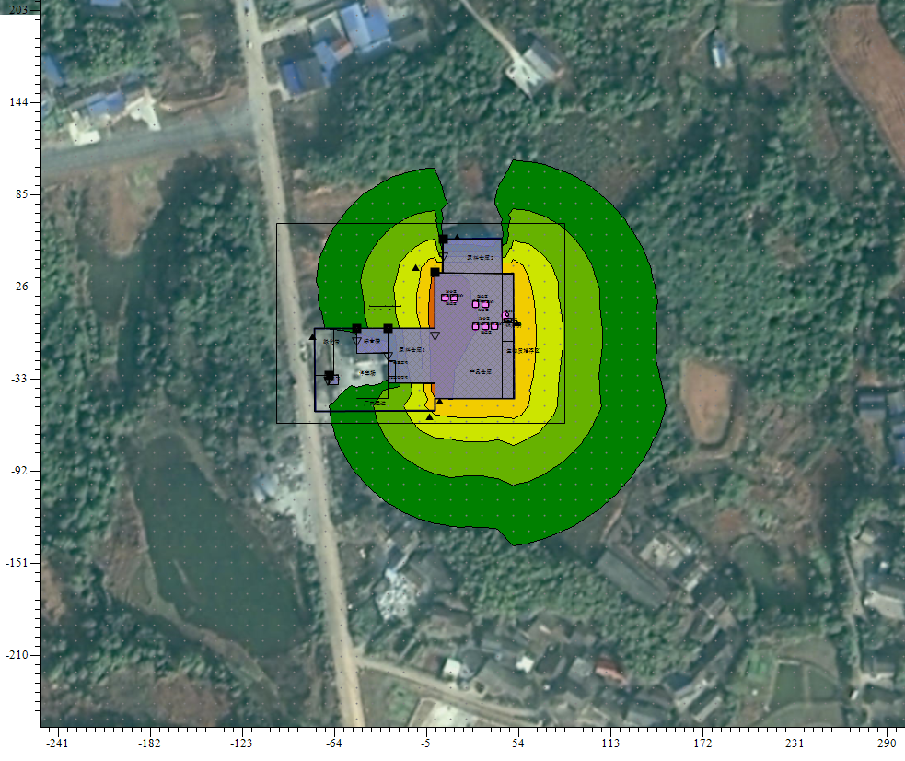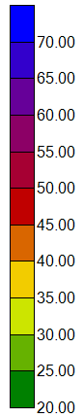  图4-1 项目贡献值等声值线图  从上述预测结果可以看出，在采取了降噪措施后，本项目厂界昼间、夜间噪声均能满足《工业企业厂界环境噪声排放标准》（GB12348-2008）2类标准，项目北侧居民点及南侧居民点噪声预测值均能够满足《声环境质量标准》（GB3096-2008）2类标准。  （3）噪声污染防治措施  1）项目厂区内噪声防治措施  为了将项目产生的噪声对周围环境的影响降至最低，本环评建议建设单位采取以下的隔声、降噪措施：  ①从声源上控制，选择低噪声和符合国家噪声标准的设备；  ②合理布局本项目高噪声的设备，将生产设备全部布置于车间内部，尽可能集中布置于车间中部，同时尽可能将厂房进行封闭，减少对外界的影响；  ③加强对设备保养维护，确保设备处于良好的运转状态，杜绝因设备不正常运转时产生的高噪声现象；  ④风机进、排风管安装消声器，风机与进、排风管采用橡胶柔性接管连接，在风机和基础之间安装隔振器，尽可能增加机座惰性块的重量，一般为2～3倍重量；  ⑤在设备和基础之间加弹簧和弹性材料制作的减振器或减振垫层以减少设备基础与墙体振动形成的噪声；  ⑥在机械设备结构的连接处作减振处理，如采用弹性的联轴节，弹性垫或其他装置；  ⑦工人佩戴防护用品，如耳塞、耳罩、头盔等，减少噪声对工人的伤害。  2）对周边居民点噪声防治措施  项目南、北三侧居民点距离厂界均较近，仅5m距离，尤其是南侧敏感点距离项目主要产噪设备较近，为降低项目噪声对周边敏感点的影响，环评要求企业落实如下措施：  ①禁止在夜间（22:00~06:00）及午间（12:00~14:00）进行生产作业；  ②靠近南侧敏感点区需设置不低于2m高的声屏障；  ③做好日常设备维护和管理工作，并做好周边居民协调工作，避免周边居民进行噪声污染投诉。  3）运输沿线的防治措施  根据项目工程特征，项目原辅材料及成品运输量较大，项目平均每天发空车、重载较多。因此，评价建议采取如下噪声防治措施：  ①严禁车辆超速、超载、超高运输，在经过集中居民区时应低速行驶，并严禁鸣笛；  ②采用加盖运输车辆运输原辅材料；  ③合理安排作业时间，尽量减少夜间运输频次；  ④加强对运输车辆的日常维护，避免因故障运行而产生高强度噪声；  ⑤加强运输道路的维护，对路面破损路段进行硬化修复。  （4）噪声监测计划  项目营运期噪声监测计划见下表：  表4-9 项目营运期噪声监测计划  4、固体废物  （1）污染源强分析  项目固体废物主要包括三胺纸边角料、锅炉炉渣、除尘灰、废导热油、设备维修养护产生的废机油、含油抹布和手套，及员工生产生活过程产生的生活垃圾。  三胺纸边角料：项目三胺纸规格为2470*1250mm，板材规格为2440*1220mm，因此每张板材会产生0.1107m²的三胺纸边角料，则总产生量为10970.37m²，三胺纸厚度为1mm，密度为0.75t/m³，则产生三胺纸边角料量为8.23t/a，全部外售废品回收站回收利用。  锅炉炉渣：锅炉炉渣产生量按公式：G=B*A*d/(1-C)，式中G——锅炉炉渣产生量t/a；B——燃料消耗量t/a；A——生物质燃料灰分；d——炉渣中灰分占比，取35%；C——炉渣中可燃物含量，取20%。计算得出，锅炉炉渣产生量为14.84t/a，锅炉炉渣属于一般固废，可外售周边砖厂作为原料综合利用。  除尘灰：主要为袋式除尘器和旋风除尘器的除尘灰，根据废气污染源强核算章节，除尘灰产生量约为0.19t/a, 属于一般固废，可外售周边砖厂作为原料综合利用。  废导热油：项目导热油锅炉中的导热油每2～3年需更换1次（环评按2年计算），每次更换量约为0.5t，则产生废导热油0.5t/两年，废导热油属于危险废物，危废类别为HW08废矿物油与含矿物油废物，危废代码为900-217-08，危险特性为T，I；暂存于危废暂存间，委托有资质单位处置。  废机油：项目设备按每年维修/保养1次，每次产生废机油0.1t，废机油属于危险废物，废机油危废类别为HW08废矿物油与含矿物油废物，危废代码为900-217-08，危险特性为T，I；暂存于危废暂存间，委托有资质单位处置。  含油抹布和手套：项目设备按每年维修/保养1次，废含油抹布和手套0.01t。含油抹布和手套均属于危险废物，含油抹布和手套危废类别为HW49其他废物，危废代码为900-041-49，危险特性为T，In，暂存于危险废物暂存间，委托有资质单位处置。  生活垃圾：生活垃圾产生量按0.5kg/人·d计算，则产生量为18.5kg/d，5.55t/a，全部委托环卫部门处置。  项目固体废物产生情况统计如下：  表4-10 固体废物污染源源强核算结果及相关参数一览表  表4-11 项目危险废物汇总表  （2）环境管理要求  上述固体废物从产生、收集、贮存、转运、处置等各个环节都可能因管理不善而进入环境。因此必须从各个环节进行全方位管理，采取有效措施防止固废在产生、收集、贮存、运输过程中的散失，并采用有效处置的方案和技术。首先从有用物料回收再利用着眼，化废为宝，既回收一部分资源，又减轻处置负荷，对目前还不能回收利用的，应遵循无害化处置原则进行有效处置。  1）一般固体废物  本项目一般固体废物中各类垃圾应分类收集，设置1间20m²一般固废暂存间，在垃圾暂存区内分类暂存，不得随处堆放，垃圾暂存区应防雨、防风、防渗漏，固废临时贮存场应满足如下要求：  ①地面应采取硬化措施并满足承载力要求，必要时采取相应措施防止地基下沉。  ②要求设置必要的防风、防雨、防晒措施。  ③按《环境保护图形标识—固体废物贮存（处置）场》（GB15562.2）要求设置环境保护图形标志。  2）危险废物  危险废物包括废导热油、废机油、含油抹布及手套。本环评建议企业将废导热油、废机油收集暂存于危废暂存桶，含油抹布及手套采用密封箱箱装，并贴有相关标识，统一收集后暂存危废暂存间，再交由委托有资质单位对危险固废进行外运处理。  危险固废应采取以下防治措施：  本项目设置一个危险废物暂存间，按《危险废物贮存污染控制标准》（GB18597-2023）的要求，用以存放装载固体危险废物容器的地方，必须有耐腐蚀的硬化地面，做好防腐防渗防漏处置。危险固废储存于阴凉、通风、隔离的库房。库温不超过35℃，相对湿度不超过85%，保持储存容器密封。应与禁配物分开存放，切忌混储。储区备有泄漏应急处理设备和合适的收容材料。起运时包装要完整，装载应稳妥。  运输过程中需要确保容器不泄漏、不倒塌、不坠落、不损坏。严禁与易燃及其它禁配物混装混运。运输时运输车辆应配备泄漏应急处理设备。运输途中应防暴晒、雨淋、防高温。公路运输时要按规定的线路行驶，勿在居民区和人口稠密区停留。  分别根据《危险废物贮存污染控制标准》（GB18597-2023）的主要建设指标，建议在厂区内建设危废暂存间约为5m²，危险废物暂存间应满足如下要求：  ①危险废物储存场所应设置符合《危险废物贮存污染控制标准》(GB 18597-2023)，并设置《环境保护图形标志---固体废物储存（处置）场》（GB15562.2-1995）要求的警告标志。  ②地面与裙脚要用坚固、防渗的材料建造，建筑材料必须与危险废物暂存点相容。  ③危险废物暂存点内要有安全照明设施和观察窗口。  ④危险废物暂存点内必须有耐腐蚀的硬化地面，且表面无裂缝。  ⑤防止雨水对贮存场所进行冲刷，在危险废物暂存点须设置比较高的门槛。  ⑥危险废物处置必须签订委托处置协议，由专人管理，做好各危险废物贮存和外运的相关记录和存档工作，严格执行危险废物转移联单控制要求。  5、土壤及地下水环境影响和保护措施  本项目正常工况下，不会产生地下水、土壤污染，只有在事故状态下，项目内暂存的废矿物油、废导热油等危险废物可能会发生泄漏等风险，可能对周边土壤造成污染，长时间泄漏可能深入地下对地下水造成污染。  （2）污染物类型和污染途径识别  ①影响类型与影响途径识别  本项目对周边地下水、土壤环境影响的类型与影响途径见表4-12。  表4-12 项目土壤、地下水环境影响类型与影响途径识别表  ②土壤、地下水环境影响源及影响因子  项目对土壤、地下水环境的影响源及影响因子见表4-13。  表4-13 项目土壤、地下水环境影响源及影响因子识别表  （3）分区防控措施  根据以上分析，项目存在土壤、地下水污染源的区域主要为危险废物暂存间、隔油池、四格净化池，项目危险废物暂存间应按照《危险废物贮存污染控制标准》（GB18597-2023）中要求进行重点防渗，对地面和裙角进行防渗建设，防渗系数≤10⁻¹⁰cm/s，并设危险废物备用储存容器，避免废矿物油泄漏污染土壤、地下水。隔油池、四格净化池按照《环境影响评价技术导则 地下水环境》（HJ610-2016）中要求进行一般防渗，等效黏土防渗层Mb≥1.5m，防渗系数≤10⁻⁷cm/s。  综上所述，项目营运期对地下水及土壤环境影响较小。  （4）跟踪监测要求  根据上述分析，本项目危险废物暂存量较小，在采取上述防渗措施后，废矿物油发生泄漏的可能性较小，发生泄漏后能得到有效收集及阻隔，废矿物油发生泄漏对地下水及土壤影响很小，故不制定跟踪监测计划。建设单位在运营过程中如发现非正常工况，造成土壤及地下水环境污染，应及时采取措施，进行跟踪监测。  6、环境风险分析  根据《建设项目环境影响报告表编制技术指南（污染影响类）（试行）》，需要明确有毒有害和易燃易爆等危险物质和风险源分布情况及可能影响途径，并提出相应环境风险防范措施。  （1）评价依据  1）风险调查  主要调查建设项目原辅材料、中间产品、产品及固体废物中风险物质的存在情况，并调查项目生产工艺的危险性。  ①风险物质调查  对比《建设项目环境风险评价技术导则》（HJ169-2018）附录B，本项目主要存在的环境风险物质为废机油、导热油、废导热油、含油抹布和手套等，属于健康危险急性毒性物质（类别2，类别3），临界量为50t。  ②生产工艺危险性  参照《建设项目环境风险评价技术导则》（HJ169-2018）附录C中表C.1行业及生产工艺（M）分析项目生产工艺危险性，项目不属于石化、化工、医药、轻工、有色冶炼、管道、港口、码头、石油天然气等行业，属于其他行业，评估依据为涉及危险物质的使用、贮存项目，本项目不涉及环境风险物质的使用及贮。  2）风险潜势初判  本项目主要环境风险物质为导热油、废导热油、废机油、含油抹布和手套，最大存在量为0.61t/a，属于健康危险机型毒性物质（类别2，类别3），临界量为50，则Q值为0.0122，Q＜1，可直接判定风险潜势为Ⅰ。  3）评价等级  本项目风险潜势为Ⅰ，评价工作等级为简单分析。  （2）环境敏感目标概况  环境敏感目标详见表3-3。  （3）环境风险识别  根据上述分析，本项目涉及的风险物质主要包括废机油等危险废物，主要环境风险为风险物质在贮存或使用时发生泄漏，以及厂区火灾引发的次生环境风险事件。  （4）环境风险分析  1）风险物质泄漏风险分析  项目废机油、废导热油在危废暂存间内贮存，贮存或使用期间可能发生泄漏，项目地面进行了防腐防渗处理，且各物质的贮存量均较小，厂区面积较大，即使发生泄漏也不会泄漏至外环境，环境风险较小。为进一步降低泄漏环境风险，环评建议项目风险物质采用托盘贮存，即使发生泄漏，能有托盘进行盛装，不会污染厂房地面，降低泄漏污染。  项目导热油存在于管道中，正常工况下不存在泄漏途径，如发生非正常工况，则可能泄漏至车间地面，由于导热油存在量较低，即使发生泄漏，也不会溢流至车间外，环境风险较小。  2）火灾次生环境风险事件  如若厂区发生火灾，可燃物质的未完全燃烧会导致挥发性有机物及一氧化碳的排放，污染周边环境空气；消防救援时会产生消防废水，消防废水会沾染项目原材料等污染物，主要包括有机物及油类物质，如若处置不当，消防废水直接排入周边沟渠，则可能造成地表水体污染。本项目属于水泥制品制造项目，所有原辅材料均不可燃，因此火灾/爆炸次生环境风险较小。  （5）环境风险防范措施及应急要求  1）环境风险防范措施  ①防泄漏措施  a.所有风险物质贮存区均采用托盘贮存；  b.危险废物暂存间四周设置导流沟，并设置事故应急池，即使发生泄漏，能有导流沟收集至事故应急池内，谨防事故废液外排；  c.定期对设备管道、连接阀、原料贮存区进行检查及巡查，防止发生泄漏事件；  d.制定泄漏事件的风险应急预案，指导企业员工进行应急响应。  ②火灾次生环境风险防范措施  a.按照消防要求进行厂区建设，各建筑均必须满足相应的消防等级要求；  b.厂区内配备足够的消防应急物资、消防设施，能够第一时间进行消防响应；  c.厂房各车间内均安装火灾烟雾报警器，能在火灾的第一时间做出报警，加快响应速度，降低火灾次生环境风险的污染；  2）风险事故应急预案  为了能在事故发生时，迅速准确、有条不紊地处理和控制事故，把损失和危害减少到最低程度，本评价提出了以下风险事故应急预案：  ①最早发现事故的报警责任人，应立即按事故处理程序报警。  ②值班领导及指挥部成员接到报替后，应立即赶赴现场，指挥有关人员迅速查明事故发生的原因。  ③根据事故状况及危害程度作出相应的应急（救护、治安、警戒、疏散、抢修）决定。  ④根据事故程度，如短时间内事故设施无法修复，应向领导汇报，申请暂时停止生产，待事故处理完毕后再行生产。  ⑤事故应急指挥部应协助上级部门和工程抢险队制定、实施抢险方案。  ⑥当事故得到控制后，应积极主动配合事故调查小组，进行事故调查和落实防范措通过采取相应的风险防范措施后，可以将本项目的风险降到较低的水平，本项目的环境风险可以接受。但应加强环境风险管理措施，严格执行风险防范措施，制定应急方案，并进行应急演习。  （6）分析结论  根据本项目特征及同类项目类比调查，项目环境风险事故发生概率较小，环境风险在可接受范围内。建设单位若能严格执行国家有关环保、安全、卫生和劳动方面的标准规定，严格履行环保“三同时”制度，确保投产过程中环保设施正常运行，投产过程中加强环境和安全管理，做好每日的巡检工作和记录。在做好以上各项安全和环境风险防范措施的前提下，项目的环境风险将降低到可接受的程度。  表4-14 建设项目环境风险简单分析内容表  7、排污口规范化设置  本项目的污染物排放口（源）和固体废物贮存、处置场，必须实行规范化整治。按照国家标准《环境保护图形标志》（GB15562.1-1995）（GB15562.2-1995）及《环境保护图形标志实施细则（试行）》的规定，设置与排污口相应的图形标志牌。根据《环境保护图形标志实施细则》（试行）：第七条 一般性污染物排放口（源）或固体废物贮存（处置）场，设置提示性环境保护图形标志牌，根据现场具体情况，选用立式或平面固定式。排放剧毒、致癌物及对人体有严重危害物质的排放口（源）或危险废物贮存（处置）场，设置警告性环境保护图形标志牌，根据现场具体情况，选用立式或平面固定式。  （1）排气筒及污水排放口设置  排气筒：排气筒内径和高度需符合环评及安全要求，废气处理设施前后均需要设置采样口，设置在管道及排气筒平直位置，禁止设置在弯曲处，排气筒出口采样口设置在废气处理设施出来后2m左右位置，采样口大小为直径为8cm左右圆形采样口或边长为8cm左右的方形采样口，并安装阀门，根据采样口实际设置高度，设置采样平台，采样平台面积不小于1m²，并设置防护栏等安全措施；根据设置的采样平台高度，设置“Z”字型爬梯或环形爬梯，用于采样人员攀登上采样平台，爬梯需做好护栏等防护措施。并在排气筒上或旁边张贴标示牌，标示牌图形详见表5-15。  污水排放口：本项目不排放生产废水，生活污水处理后农灌，无污水排放口。  （2）排污口管理  建设单位应在各个排污口处竖立标志牌，并如实填写《中华人民共和国规范化排污口标记登记证》，由环保部门签发。环保主管部门和建设单位可分别按以下内容建立排污口管理的专门档案：排污口性质和编号；位置；排放主要污染物种类、数量、浓度；排放去向；达标情况；治理设施运行情况及整改意见。  本项目环境保护图形符号具体见表4-15。  表4-15 排放口图形标志  8、环保及环保投资  根据以上分析，汇总出项目在不同时段控制“三废”和噪声污染源的环保措施，处理效果及投资费用等，本项目总投资800万元，其中环保投资52.2万元，占项目总投资6.53%。本项目环保投资及其建设内容见下表：  表4-16 环保措施及投资一览表（单位：万元）  9、环境管理  本着“谁污染谁治理”的原则，本项目将建立以建设单位为责任主体的环境管理体系，为确保项目影响区域环境保护目标的实现和各项环保措施的落实，特提出如下环境管理实施建议：  （1）加强环境监督与管理，环境管理人员应深入施工现场，监督环保措施的实施。  （2）实现环境保护目标责任制，结合本工程招投标承包体制，把环境保护纳入施工单位的承包任务中，并将环境保护落实到整个施工过程中。  （3）严格执行国家环保有关政策和法规，及时协助有关环保部门进行项目环境保护。  （4）建立、健全环境管理制度，设置专职或兼职环保人员，负责日常环保安全，定期检查环保管理和环境监测工作。  （5）制定各种可能发生事故的应急计划，定期对职工进行培训演练，配备各种必要的维护、抢修器材和设备，保证发生事故时能及时到位。  （6）加强原辅材料管理，风险物质采用托盘贮存，明确能力责任人，定期对原辅材料贮存情况进行隐患排查。  10、与排污许可衔接  根据《固定污染源排污许可分类管理名录》（2019年版），本项目属于“十五、木材加工和木、竹、藤、棕、草制品业20-34、木材加工201，木制品制造203，竹、藤、棕、草制品制造204－其他*”，本项目属于其他人造板制造2029，根据项目产品方案，项目产量折合约为957.200m³,年产量小于10万立方米，因此管理级别为登记管理，项目需在正式排污前在全国排污许可证管理信息平台填报排污登记表，登记基本信息、污染物排放去向、执行的污染物排放标准以及采取的污染防治措施等信息。
  序号 | 排放口名  称及编号 | 污染物种类 | 排放口类型 | 排放口地理坐标 |  | 排气筒  高度（m） | 排气筒  出口内  径（m） | 排气  温度（℃）
   |  |  |  | 经度 | 纬度 | 排气筒  高度（m） | 排气筒  出口内  径（m） | 排气  温度（℃）
  1 | 锅炉废气  （DA001） | SO₂、NO_{x}、颗粒物 | 一般排放口 | 113°08′51.22″ | 28°45′6.22″ | 25 | 0.3 | 80
  注：项目现状排气筒内径符合要求，但高度不能满足要求，需要整改增加至25m
  序号 | 排放口  编号 | 污染物 | 核算排放  浓度ug/m³ | 核算排放  速率kg/h | 核算年  排放量t/a
  一般排放口
  1 | DA001 | 颗粒物 | 820 | 7.83×10⁻⁴ | 1.88×10⁻³
  1 | DA001 | SO₂ | 56240 | 0.0551 | 0.13
  1 | DA001 | NO_{x} | 164340 | 0.1610 | 0.38
  一般排放口合计 |  | 颗粒物 |  |  | 1.88×10⁻³
   |  | SO₂ |  |  | 0.13
   |  | NO_{x} |  |  | 0.38
  序号 | 排放口编号 | 产污环节 | 污染物 | 主要污染防治措施 | 国家或地方污染物排放标准 |  | 年排放量（t/a）
   |  |  |  |  | 标准名称 | 浓度限值（µg/m³） | 年排放量（t/a）
  1 | MY01 | 生产车间 | NMHC | 通风、绿化 | 《大气污染物综合排放标准》（GB16297-1996） | 4000 | 0.19
  1 | MY01 | 生产车间 | 甲醛 | 通风、绿化 | 《大气污染物综合排放标准》（GB16297-1996） | 200 | 9.0×10⁻⁵
  无组织排放
  无组织排放总计 |  |  |  | NMHC |  |  | 0.19
   |  |  |  | 甲醛 |  |  | 9.0×10⁻⁵
  序号 | 污染物 | 年排放量（t/a）
  1 | 颗粒物 | 1.88×10⁻³
  2 | SO₂ | 0.13
  3 | NO_{x} | 0.38
  4 | NMHC | 0.19
  5 | 甲醛 | 9.0×10⁻⁵
  内容 | 监测点位 | 监测因子 | 监测频次 | 执行标准
  有组织废气 | DA001 | 颗粒物、SO₂、NO_{x}、林格曼黑度 | 次/月 | 《锅炉大气污染物排放标准》（GB13271-2014）特别排放限值
  无组织废气 | 厂界上风向20m处、下风向20m处 | NMHC、甲醛、 | 次/半年 | 《大气污染物综合排放标准》（GB16297-1996）
  无组织废气 | 厂界上风向20m处、下风向20m处 | 颗粒物 | 次/季度 | 《大气污染物综合排放标准》（GB16297-1996）
  无组织废气 | 厂区内 | NMHC | 次/年 | 《挥发性有机物无组织排放控制标准》（GB37822-2019）特别排放限值
  污染源位置 | 设备名称 | X/m | Y/m | Z/m | 源强dB(A) | 属性
  生产车间 | 热压机1# | 24 | 5 | 1 | 65 | 室内
  生产车间 | 热压机2# | 28 | 5 | 1 | 65 | 室内
  生产车间 | 热压机3# | 32 | 15 | 1 | 65 | 室内
  生产车间 | 热压机4# | 24 | 15 | 1 | 65 | 室内
  生产车间 | 热压机5# | 28 | 15 | 1 | 65 | 室内
  生产车间 | 热压机6# | 10 | 20 | 1 | 65 | 室内
  生产车间 | 热压机7# | 14 | 20 | 1 | 65 | 室内
  生产车间 | 冷却塔 | 35 | 10 | 1 | 80 | 室内
  生产车间 | 风机 | 35 | 15 | 1 | 95 | 室内
  锅炉房 | 风机 | 50 | 10 | 1 | 95 | 室内
  厂界 |  | 厂界东 | 厂界南 | 厂界西 | 厂界北
  噪声贡献值 |  | 41.07 | 41.82 | 19.54 | 11.99
  标准限值 | 昼间 | 60 | 60 | 60 | 60
  达标情况 |  | 达标 | 达标 | 达标 | 达标
  预测点 | 昼间贡献值 | 昼间背景值 | 昼间预测值 | 昼间标准值 | 达标情况
  西北侧敏感点 | 33.57 | 55.0 | 55.03 | 60 | 达标
  南侧敏感点 | 33.51 | 57.0 | 57.02 | 60 | 达标
  注：由于西北侧居民点紧邻企业厂房，而企业北侧厂界和西侧厂界分别有仓库、生活楼等建筑隔离，因此北侧厂界噪声和西侧厂界噪声的贡献值比西北侧敏感点处的贡献值低
  监测点位 | 监测因子 | 监测频率
  厂界四周外1m | 等效连续A声级 | 每季度一次
  工序/  生产线 | 固废名称 | 固废属性 | 固废代码 | 产生量  (t/a) | 处理措施/  最终去向
  裁边 | 三胺纸边角料 | 一般固体废物 | SW17 | 8.23 | 外售废品回收站
  锅炉 | 炉渣 | 一般固体废物 | SW17 | 14.84 | 外售砖厂
  锅炉烟气处理装置 | 除尘灰 | 一般固体废物 | SW17 | 0.19 | 外售砖厂
  导热油炉 | 导热油 | 危险废物 | 900-217-08 | 0.5t/两年 | 委托有资质单位处置
  设备维修与养护 | 废机油 | 危险废物 | 900-217-08 | 0.1 | 委托有资质单位处置
  设备维修与养护 | 含油抹布和手套 | 危险废物 | 900-041-49 | 0.01 | 委托有资质单位处置
  员工生产生活 | 生活垃圾 | 生活垃圾 | / | 5.55 | 分类收集后委托环卫部门处理
  序号 | 危险废物名称 | 危险废物类别 | 危险废物代码 | 产生量  t/a | 产生工序及装置 | 形态 | 有害成分 | 产废周期 | 危险特性 | 污染防治措施
  1 | 废导热油 | HW08 | 900-217-08 | 0.5t/两年 | 导热油更换 | 液态 | 废矿物油 | 1次/两年 | T，I | 暂存于危废间，委托有资质单位处置
  2 | 废机油 | HW08 | 900-217-08 | 0.1 | 设备维修及养护 | 液态 | 废矿物油 | 1次/年 | T，I | 暂存于危废间，委托有资质单位处置
  3 | 含油抹布和手套 | HW49 | 900-041-49 | 0.01 | 设备维修及养护 | 固态 | 废矿物油 | 1次/年 | T，In | 暂存于危废间，委托有资质单位处置
  时段 | 污染影响类型
  时段 | 大气沉降 | 地面漫流 | 垂直入渗 | 其他
  运营期 | / | √ | √ | /
  污染源 | 工艺流程/环节 | 污染途径 | 污染物 | 备注
  危险废物暂存间 | 危险废物暂存 | 垂直入渗 | 废矿物油、废导热油 | 危废收集容器损坏，废矿物油泄漏渗入土壤造成污染
  建设项目名称 | 年加工10万块建筑装饰板材项目
  建设地点 | 湖南省岳阳市汨罗市新市镇新阳社区9组
  地理坐标 | 经度 | 113°08′49.823″ | 纬度 | 28°45′6.631″
  主要危险物质及分布 | 本项目主要环境风险物质为废机油等危险废物，主要环境风险为危险废物泄漏环境风险及火灾次生环境风险的环境风险
  环境影响途径及危害后果（大气、地表水、地下水等） | 1）废机油泄漏风险分析：废机油贮存于危废暂存间内，且贮存量较小，危废间采取防腐防渗处理，泄漏危害较小，但为进一步降低泄漏环境风险，环评建议项目风险物质采用托盘贮存，即使发生泄漏，能有托盘进行盛装，不会污染厂房地面，降低泄漏污染。2）火灾次生环境风险事件：如若厂区发生火灾，可燃物质的未完全燃烧会导致挥发性有机物及一氧化碳的排放，污染周边环境空气；消防救援时会产生消防废水，消防废水会沾染项目原材料等污染物，主要为油类物质，如若处置不当，消防废水直接排入周边沟渠，则可能造成地表水污染。因此需要项目建设消防废水收集设施。
  风险防范措施要求 | ①防泄漏措施：a.危险废物暂存间四周设置导流沟，并设置事故应急池，即使发生泄漏，能有导流沟收集至事故应急池内，谨防事故废液外排；b.定期对设备管道、连接阀、原料贮存区进行检查及巡查，防止发生泄漏事件；c.制定泄漏事件的风险应急预案，指导企业员工进行应急响应。②火灾次生环境风险防范措施：a.按照消防要求进行厂区建设，各建筑均必须满足相应的消防等级要求；b.厂区内配备足够的消防应急物资、消防设施，能够第一时间进行消防响应；c.厂房各车间内均安装火灾烟雾报警器，能在火灾的第一时间做出报警，加快响应速度，降低火灾次生环境风险的污染；
  填表说明（列出项目相关信息及评价说明）：
  生产过程中涉及环境风险物质为油类物质，Q<1，环境风险潜势为Ⅰ，主要的环境风险事故为环保运行设施泄露引发的污染事件，要严格按照操作规范，加强对操作工人的培训，有效减少事故发生。
  排放口 | 废气排口 | 废水排放口 | 噪声源 | 固废堆场 | 危险废物堆场
  图形符号 | 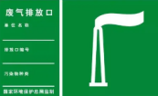 | 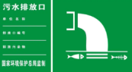 |  |  | 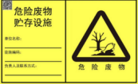
  背景颜色 | 绿色 |  |  |  | 黄色
  图形颜色 | 白色 |  |  |  | 黑色
  阶段 | 类别 | 污染源 | 内容 | 投资
  营运期 | 废气 | 锅炉废气 | 采用旋风除尘+袋式除尘组合除尘装置处理废气，处理后通过25m排气筒排放 | 18
  营运期 | 废气 | 热压废气 | 加强车间通风 | /
  营运期 | 废水 | 生活污水 | 建设隔油池+四格净化池处理后用于周边农田施肥 | 2.5
  营运期 | 噪声 | 设备噪声 | 采用低噪声设备，设备安装基础采用减振措施；生产厂房修建全封闭式，采用墙体隔声降噪；合理平面布局 | 1.5
  营运期 | 固体废物 | 生活垃圾 | 分类垃圾收集桶若干 | 0.2
  营运期 | 固体废物 | 一般固废 | 设置20m²一般固体废物暂存间，一般固废外售其他单位综合利用 | 5
  营运期 | 固体废物 | 危险废物 | 设置10m²危险废物暂存间，委托有资质单位处置危废 | 15
  合计 |  |  | / | 50.2

五、环境保护措施监督检查清单
内容  要素 | 排放口（编号、名称）/污染源 |  | 污染物项目 | 环境保护措施 | 执行标准
大气环境 | 有组织 | 锅炉废气DA001 | SO₂、NO_{x}、颗粒物、林格曼黑度 | 旋风+布袋组合除尘装置处理后通过25m排气筒排放 | 《锅炉大气污染物排放标准》（GB13271-2014）表3大气特别排放限值中燃煤锅炉标准
大气环境 | 无组织 | 热压废气、生物质颗粒备料 | NMHC、甲醛、颗粒物 | 加强车间通风，厂区绿化 | 《大气污染物综合排放标准》（GB16297-1996）表2中无组织监控浓度限值；《挥发性有机物无组织排放控制标准》（GB37822-2019）附录A中特别排放限值
地表水环境 | 生活污水 |  | COD、氨氮等 | 隔油池+四格净化池 | 用于周边农田施肥
声环境 | 设备噪声 |  | LeqA | 基础减振、建筑隔声等 | 《工业企业厂界环境噪声排放标准》（GB12348-2008）中的2类标准
电磁辐射 | / |  | / | / | /
固体废物 | 生活垃圾 |  | 生活垃圾 | 分类收集 | 委托环卫部门处置
固体废物 | 一般工业固废 |  | 三胺纸边角料、锅炉炉渣、过滤渣及沉淀渣 | 一般固废暂存间20m² | 外售
固体废物 | 危险废物 |  | 废导热油、废机油、含油抹布和手套 | 危废暂存间10m²暂存，委托有资质单位处置 | 委托有资质单位处置
土壤及地下水污染防治措施 | 应从设计、采购、施工等方面全过程加强对工艺、管道、设备等的质量控制，以防止污染物的跑、冒、滴、漏。  根据本项目可能泄漏至地面区域污染物的性质和生产单元的构筑方式，将厂区划分为重点污染防治区、一般污染防治区和非污染防治区，针对不同的区域提出相应的防渗要求。并要求每年检修一次，发现问题及时解决。
生态保护措施 | /
环境风险  防范措施 | 1、消防安全措施  ①防火安全间距：项目在运营中应采取严格的防火防爆措施。  ②消防器材及报警系统：按照《建筑灭火器配置设计规范》（GBJ140-90）规定，厂区应配有各种消防器材。  ③安全生产管理制度：制定严格的防火制度，设立必要的消防队伍，定期对生产人员进行环境安全教育。  ④操作运行：项目在运营中应确保正确操作和正常运行，在操作运行方面要求工作人员必须进行岗前专业培训，严格执行生产操作规程，进行专业维护和保养，对设备进行定期校验。  ⑤维修与抢险：项目应配备较好的设备和相应的抢险设施。当发生事故时，为不使事故扩大，防止二次灾害的发生，要及时抢险抢修。  ⑥厂区设立严禁烟火、禁火区等警戒标语和标牌。禁止携带火种进入厂区内。  ⑦危险废物做好危险废物的申报登记，建立台账管理制度，记录上须注明危险废物的名称、来源、数量、特征和包装容器的类别、入库时间、存放库位、废物出库日期及接收单位，暂存不得超过一年等。  ⑧应配备应急物资沙袋等，利用沙袋设置临时围堰。  2、设置环境风险应急监测系统  为有效实施公司在建设、经营等活动中的突发性环境污染事故的监测工作，委托第三方监测公司作为事故应急监测的实施部门，接受应急指挥小组的领导和安排，第三方监测单位做好应急监测的队伍组建、监测方法选择、人员培训、设备和仪器的配备。
其他环境  管理要求 | ①本项目竣工后建设单位应依据《建设项目环境保护管理条例》（2017年10月1日起施行）和《建设项目竣工环境保护验收暂行办法》（国环规环评[2017]4号，2017年11月22日发布）、《建设项目竣工环境保护验收技术指南污染影响类》（公告2018年第9号，2018年5月16日印发），对配套建设的环境保护设施进行验收，编制验收报告。  ②根据《排污许可管理条例》（中华人民共和国国务院令第736号）、《排污许可管理办法（试行）》（部令第48号）、环境保护部办公厅《关于做好环境影响评价制度与排污许可制衔接相关工作的通知》（环办环评[2017]84号），建设项目发生实际排污行为之前，排污单位应当按照国家环境保护相关法律法规以及排污许可证申请与核发技术规范要求申请排污许可证，不得无证排污或不按证排污，环境保护部门通过对企事业单位发放排污许可证并依证监管实施排污许可制。  ③根据《固定污染源排污许可分类管理名录（2019年版）》，本项目竣工后在发生实际排污行为之前，建设单位应当按照国家环境保护相关法律法规以及排污许可证申请与核发技术规范要求登记内容。

六、结论
项目与国家政策及相关规划相符，选址合理可行，平面布置合理。所在区域环境质量现状满足环评要求，无环境制约因素，项目运营期项目建设及运营对周边环境的影响可满足环境功能区划的要求。项目场址选择合理；在运营过程中按本报告提出的污染防治措施落实后，产生的环境影响满足相应环评标准要求，对当地声环境、大气环境、水环境及生态环境的影响很小，不会改变项目所在区域环境现有功能。从环保角度分析，该项目建设可行。

附表：建设项目污染物排放量汇总表
建设项目污染物排放量汇总表 单位：t/a
项目  分类 | 污染物名称 | 现有工程排放量（固体废物产生量）① | 现有工程许可排放量② | 在建工程排放量（固体废物产生量）③ | 本项目排放量（固体废物产生量）④ | 以新带老削减量（新建项目不填）⑤ | 本项目建成后全厂排放量（固体废物产生量）⑥ | 变化量⑦
废气 | 颗粒物 | / | / | / | 0.002 | / | 0.002 | 0.002
废气 | SO₂ |  |  |  | 0.13 | / | 0.13 | 0.13
废气 | NO_{x} |  |  |  | 0.38 | / | 0.38 | 0.38
废气 | NMHC |  |  |  | 0.19 | / | 0.19 | 0.19
废气 | 甲醛 | / | / | / | 9.0×10⁻⁵ | / | 9.0×10⁻⁵ | 9.0×10⁻⁵
废水 | COD | / | / | / | / | / | / | /
废水 | 氨氮 | / | / | / | / | / | / | /
一般工业  固体废物 | 三胺纸边角料 | / | / | / | 8.23 | / | 8.23 | 8.23
一般工业  固体废物 | 炉渣 | / | / | / | 14.84 | / | 14.84 | 14.84
一般工业  固体废物 | 除尘灰 | / | / | / | 0.19 | / | 0.19 | 0.19
危险废物 | 废导热油 | / | / | / | 0.5t/两年 | / | 0.5t/两年 | 0.5t/两年
危险废物 | 废机油 | / | / | / | 0.1 | / | 0.1 | 0.1
危险废物 | 含油抹布和手套 | / | / | / | 0.01 | / | 0.01 | 0.01

附件1：委托书
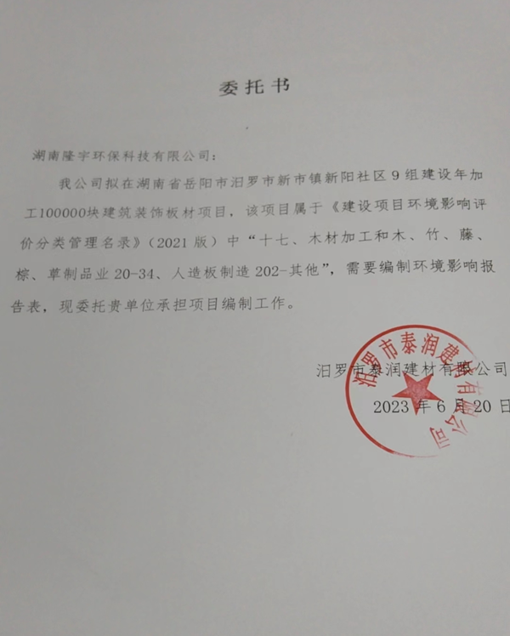

附图1：项目地理位置图

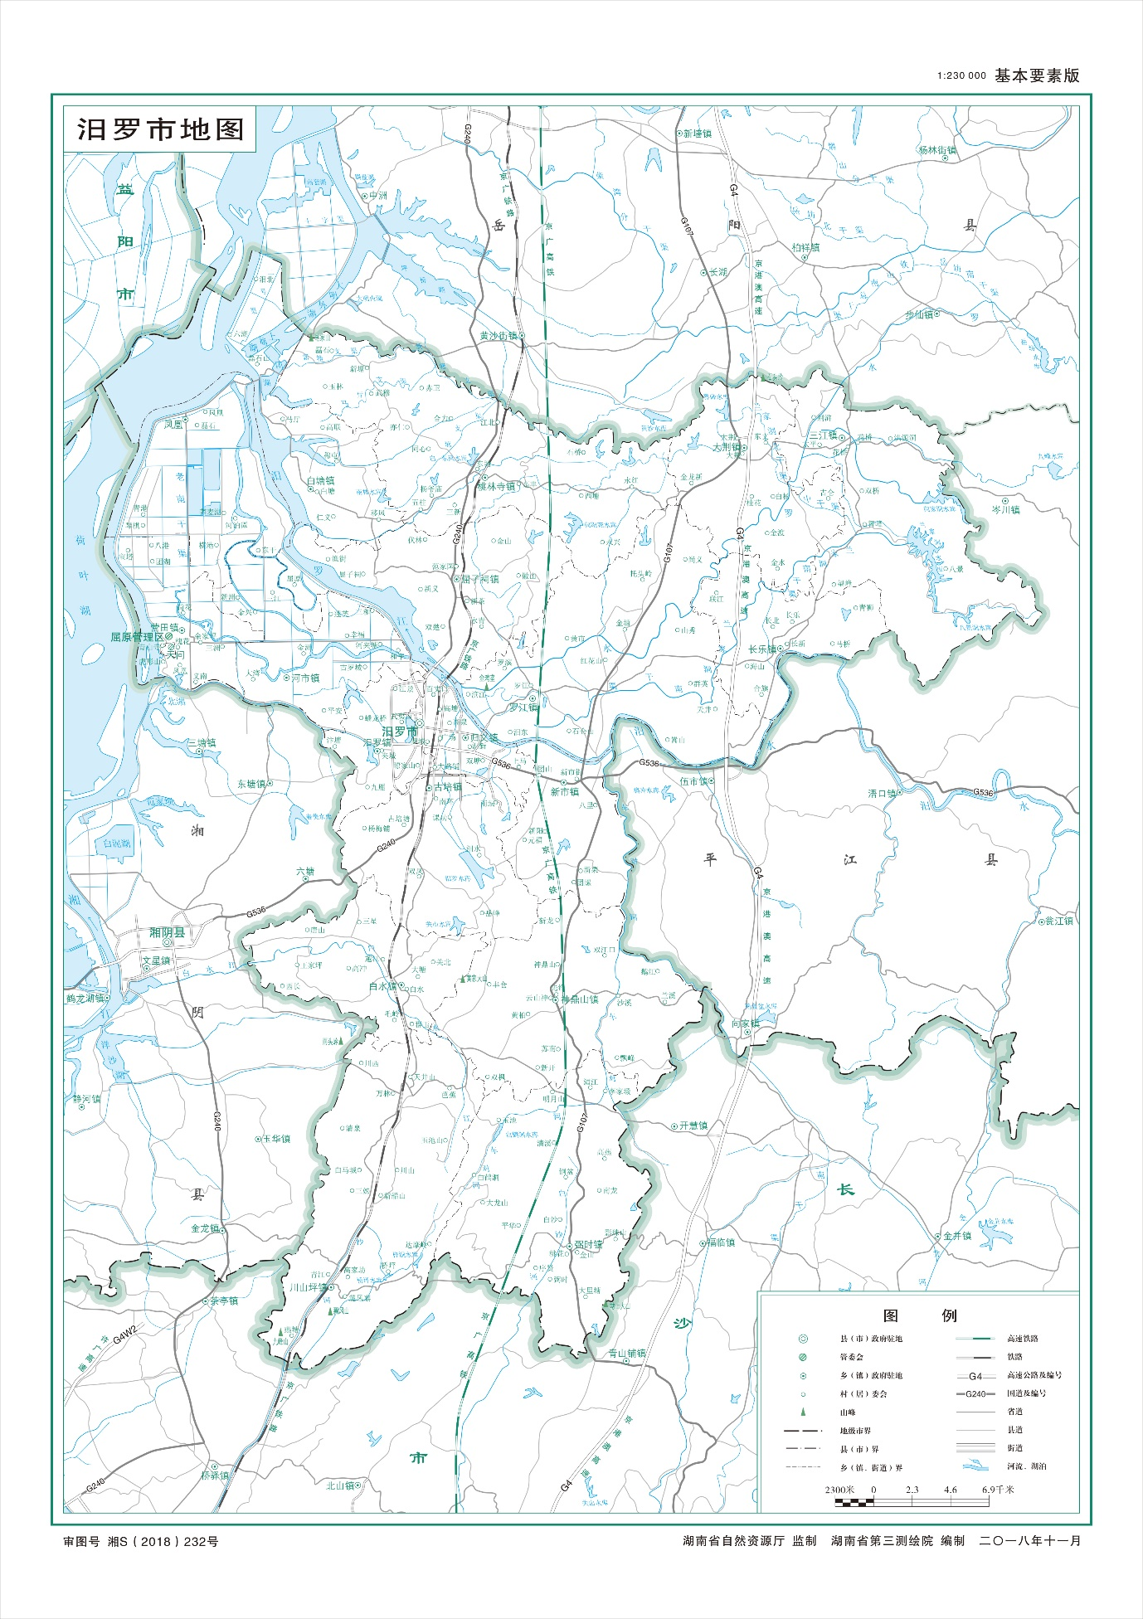
本项目位置

